**МИНИСТЕРСТВО ОБРАЗОВАНИЯ сАРАТОВСКОЙ ОБЛАСТИ**

**гОСУДАРСТВЕННОЕ автономное ПРофессиональное**

**ОБРАЗОВАТЕЛЬНОЕ УЧРЕЖДЕНИЕ**

**сАРАТОВСКОЙ ОБЛАСТИ**

**«вОЛЬСКИЙ ТЕХНОЛОГИЧЕСКИЙ КОЛЛЕДЖ»**

МЕТОДИЧЕСКИЕ РЕКОМЕНДАЦИИ

ПО ВЫПОЛНЕНИЮ ДИПЛОМНОЙ РАБОТЫ (ПРОЕКТА)

основной профессиональной образовательной программы

по специальности СПО

## 08.02.07 «Монтаж и эксплуатация внутренних сантехнических устройств, кондиционирования воздуха и вентиляции»

(базовой подготовки)

2016 г.

|  |  |  |
| --- | --- | --- |
| Рассмотрено и одобрено на заседании цикловой комиссии газотехнических и технологических дисциплин  Протокол № 1  от 31.08.2017 г.  Председатель ЦК  Н.А. Петрова | Рекомендованы методическим советом  Протокол № _____  от «___»_______2017 г.  Председатель МС  ________ Т.В. Манухина | «Утверждаю»  Заместитель директора по УР  ________ Лебедев А. С.  «___» _________2017 г. |

Разработчики:   
Баринова И.Г. - преподаватель специальных дисциплин ГАПОУ СО «ВТК»;

Петрова Н.А. - преподаватель специальных дисциплин ГАПОУ СО «ВТК».

ОГЛАВЛЕНИЕ

Введение 4

1 Общие указания

1. Цель и задачи дипломного проектирования 5
2. Тематика дипломных проектов 5
3. Организация дипломного проектирования 6
4. Исходные данные на дипломное проектирование 7
5. Содержание дипломного проекта 7
6. Оформление проекта 8
7. Пояснительная записка 8
8. Графическая часть 9

2 Рекомендации по разработке разделов дипломного проекта

1. Введение 10
2. Общие данные 10
3. Генеральный план 10
4. Архитектурно-строительный радел 11
5. Строительные конструкции 12
6. Проект организации строительства (ПОС) 12
7. Экономика проектирования и строительства 13
8. Пожарная безопасность 13
9. Охрана окружающей среды 14
10. Технико-экономическая оценка проектного решения 14
11. Подготовка дипломного проекта к защите 14
12. Защита дипломного проекта 15
13. Библиографический список 38

**ВВЕДЕНИЕ**

Дипломное проектирование является заключительным этапом подготовки специалиста в соответствии с государственным образовательным стандартом среднего профессионального образования.

Дипломный проект представляет собой комплекс проектных работ, при выполнении которых студент проявляет умение самостоятельно решать кон­кретные технические, экономические, организационные, науч­но-исследовательские задачи в области проведения работ по монтажу, эксплуатации, реконструкции и проектирования внутренних сантехнических устройств и вентиляции, проявляет аналитиче­ские способности и знание нормативной документации.

Данные методические указания содержат тематику и характеристику ди­пломных проектов, требования к их составу, рекомендации по разработке раз­делов, а также вопросы организации дипломного проектирования, требования к оформлению графической части и пояснительной записки, порядок защиты ди­пломных проектов перед государственной аттестационной комиссией.

При разработке дипломного проекта студент использует программные комплексы «Autocad», «Компас», «Лира», «Themper 3D» и другие.

**1. ОБЩИЕ УКАЗАНИЯ**

* 1. **Цель и задачи дипломного проектирования**

Целью дипломного проектирования является систематизация, закрепление и расширение полученных в процессе обучения теоретических знаний и прак­тических навыков по специальности, применение их при решении конкретных творческих, технических и научных задач.

Дипломное проектирование позволяет:

* проявить на основе полученных знаний умение самостоятельно решать комплексные задачи по проектированию внутренних сантехнических устройств и вентиляции;
* оценить уровень подготовленности студента к практической работе в санитарно-технической отрасли в современных условиях.

Задачей дипломного проектирования является развитие у дипломника са­мостоятельности в выборе решений, способности к творческой работе, ответст­венности за ее результаты. Выполняя дипломный проект, студент должен осоз­навать единоличную ответственность за принятые в проекте решения, качество их оформления в виде чертежей и пояснительной записки.

**1.2. Тематика дипломных проектов**

Тематика дипломных проектов формируется выпускающей цикловой комиссией. Основные направления тематики дипломного проектирования доводятся до сведения студентов перед началом преддипломной практики.

Тема дипломного проекта должна быть актуальной, соответствовать со­временным требованиям к процессу проектирования для объектов внутренних санитарно-технических систем и вентиляции*.* Она должна быть связана с характером будущей работы выпускников и со­ответствовать их подготовке по специальности.

Тематикой для дипломного проектирования является выполнение рабо­чих проектов на новое строительство:

* систем отопления для гражданских, промышленных, сельскохозяйственных объектов;
* систем водоснабжения и водоотведения для гражданских, промышленных, сельскохозяйственных объектов*;*
* систем вентиляции и кондиционирования для гражданских, промышленных, сельскохозяйственных объектов*.*

Предпочтительно сквозное проектирование, при котором тема прораба­тывается во время производственной и преддипломной практики, в курсовом проектировании и, как итог, в дипломном проекте. Это позволяет достичь глу­бины проработки, весомости и значимости результата дипломного проекта.

**1.3.** **Организация дипломного проектирования**

Для выполнения процесса проектирования приказом директора колледжа назначается руководитель дипломного проекта и консультанты по раз­делам. Одновременно осуществляется закрепление тем дипломных проектов за студентами с указанием срока его выполнения. Руководитель выдает дипломнику задание на проектирование, согласо­ванное с консультантами и утвержденное заместителем директора по учебной работе (заведующим отделением). Задания на дипломный проект выдаются не позднее, чем за две недели до начала преддипломной практики.

***Задание на дипломное проектирование*** включает в себя:

* тему дипломного проекта с указанием места строительства объекта;
* дату и номер приказа по колледжу, утверждающего тему;
* срок сдачи студентом законченного дипломного проекта;
* перечень исходных данных для проектирования;
* перечень разделов с конкретными заданиями по каждому из них, реко­мендациями по составу, объему, содержанию графической части и разделов по­яснительной записки с подписями консультантов;
* подпись руководителя с указанием даты выдачи задания;
* подпись студента с датой его принятия.

***Руководитель дипломного проекта*** обязан:

• выдать задание на выполнение дипломного проекта;

•оказывать студенту помощь в разработке календарного плана работ на  
весь период проектирования;

•систематически консультировать студентов по возникшим в процессе работы вопросам;

* рекомендовать нормативную, справочную литературу и другие источники;
* проводить систематический контроль за ходом выполнения дипломного про­екта по отдельным частям и в целом;
* консультировать по составлению доклада на защиту и готовить непосред­ственно к защите;
* подготовить письменный отзыв на дипломный проект и проверить на плагиат.

Руководителем дипломного проекта может быть преподаватель выпус­кающего отделения, либо специалист, приглашенный из профилирующей организации, обладающий опытом проектной работы по специальности не менее 5 лет.

***Консультантами*** ***по отдельным разделам проекта*** могут быть преподава­тели со смежных отделений, либо специалисты из проектных организаций, обла­дающие опытом практической работы не менее 3 лет. В их обязанности входит:

* квалифицированное консультирование студентов по соответствующему разделу;
* систематический контроль за ходом проектирования и регулярное ин­формирование руководителя и заведующего отделением о состоянии дел.

***Обязанности студентов-дипломников:***

* в соответствии с выбранной и утвержденной темой дипломного проекта изучить нормативную базу, провести глубокий критический анализ сущест­вующих проектов-аналогов, на основе этого провести поиск новых проектных решений и разработать предложение для своей проектной проработки;
* совместно с руководителем и консультантами составить индивидуаль­ный календарный план и строго соблюдать его;
* регулярно являться на все собрания, лекции, консультации, беседы, контрольные проверки, связанные с дипломным проектированием;
* в срок, указный в задании на проектирование, с пояснительной запиской и чертежами, подписанными консультантами и руководителем, явиться к заве­дующему отделением за направлением на рецензию и разрешением на допуск к защите дипломного проекта;
* подготовить доклад и защитить дипломный проект перед государствен­ной аттестационной комиссией.

**1.4. Исходные данные на дипломное проектирование**

Исходными данными для дипломного проектирования являются материа­лы, собранные в ходе преддипломной практики в организациях соответствующего профиля. Ими могут быть:

* эскизные проекты объектов строительства;
* инженерно - строительные изыскания;
* другие материалы.

**1.5. Содержание дипломного проекта**

Дипломный проект состоит из пояснительной записки (70-80 страниц на одной стороне листа формата А4) и графической части – не менее 4-х листов формата А1 (при обоснованной целесообразности допускается два листа формата А2) и содержит следующие разделы:

1. Проектирование и конструирование внутренних санитарно-технических систем;

* Выбор системы и схемы внутренних санитарно-технических систем;
* Конструктивное решение проектируемых внутренних санитарно-технических систем и ввода;
* Аксонометрическая схема внутренних санитарно-технических систем и ввода;
* Гидравлический расчет внутренних санитарно-технических систем;
* Расчет водомерного узла и подбор водомера;

1. Проектирование и конструирование системы внутреннего водоотведения;

* Построение продольного профиля дворовой сети;

3) Технология и организация монтажа внутренних санитарно-технических систем;

* Расчет объемов работ при монтаже внутренних санитарно-технических систем;
* Калькуляция трудовых затрат при монтаже внутренних сантехнических систем;
* Календарный план монтажа внутренних сантехнических систем;
* Технологическая карта монтажа внутренних сантехнических систем;
* Транспортировка и хранение трубопроводов и санитарно-технических приборов;
* Контроль качества монтажа внутренних сантехнических систем;

1. Техника безопасности строительно-монтажных работ;
   * Техника безопасности при монтаже и испытании внутренних санитарно-технических систем;
   * Техника безопасности выполнения земляных работ при прокладке дворовой системы;
2. Экономическая часть
   * Локальная смета;
   * Расчет численности и оплаты труда работников;
   * Экономическая эффективность и окупаемость проекта;
3. Задачи в области безопасности жизнедеятельности при производстве работ;
   * Требования охраны труда при монтаже внутренних санитарно-технических систем;
   * Требования экологической и пожарной безопасности.

При разработке дипломного проекта студент должен проявить самостоя­тельность в принятии решений, продемонстрировать способность принимать решения на основе полученных в колледже знаний, изучении нормативной, справоч­ной литературы.

**1.6. Оформление проекта**

*1.6.1. Пояснительная записка*

Пояснительная записка дипломного проекта должна быть оформлена в соответствии с разделом 4 [9]. Она включает в себя: титульный лист, содержа­ние, общие данные для проектирования, основные разделы, технико-экономи­ческую оценку проектного решения, библиографический список и приложения.

В пояснительную записку должны быть вложены задание на проектирова­ние, отзыв рецензента о дипломном проекте.

Бланк титульного листа выдается выпускающей комиссией. На всех листах пояснительной записки (кроме титульного) и графической части должен быть указан индекс дипломного проекта, включающий буквенно-цифровые сим­волы согласно п. 3.1 [9]:

*ДП.08.02.07.01.00.ПЗ*

где ДП - обозначение дипломного проекта,

08.02.07 - код специальности,

01 - номер варианта или номер по приказу на дипломное проектирование,

ПЗ - пояснительная записка.

На листе «Содержание» указываются заголовки всех разделов в последо­вательном расположении с нумерацией страниц начала изложения раздела.

Текст пояснительной записки набирается на компьютере гостовским шрифтом 16, междустрочный интервал 1,5 на листах формата А4 (210x297 мм), имеющих рамку и основную надпись.

Рамка рабочего поля отстоит слева от края листа на 20 мм, от других кра­ев - на 5 мм.

Основная надпись на листах выполняется в соответствии с приложением Д [3]:

* на первом листе («Содержание») - по форме 5
* на последующих листах по форме 6

Нумерация страниц - сквозная, первой страницей является титульный лист, однако на нем и задании номера страниц не проставляют. Номер листа вносят в основную надпись в графу 7 [3].

Заголовки разделов дипломного проекта рекомендуется начинать с нового листа и следует располагать с абзацного отступа без точки в конце. Заголовки разделов пишут жирным шрифтом прописными буквами, либо строчными, но шрифтом на 1 номер крупнее. Заголовок от текста отделяется пробелом. Не допускается оставлять заголовок на одной странице, а текст начинать с другой. Разделы нумеруют арабскими цифрами. Каждый раздел, пункт работы начинается с заголовка в полном соответствии с записью в содержании работы.

При необходимости цифровой материал оформляется в табличной форме. Таблицам присваивается номер по тексту, который указывается над их правым верхним углом «Таблица № ......». Размещаются таблицы либо непосредственно под текстом, где дана ссылка на нее, либо на следующей странице. Если строки или графы не помещаются на листе, то ее можно разделить на части, пронуме­ровав графы, и разместить на разных листах, указав продолжение таблицы. Таблицы с большим количеством граф допускается размещать на отдельном листе в горизонтальном (альбомном) его расположении. Ссылка в тексте на таблицы выполняется следующим обра­зом: «табл. № ...».

Формулы располагают в тексте отдельной строкой. Непосредственно под формулой приводят пояснения символов, сохраняя последовательность, в кото­рой они приведены в формуле. Первую строку пояснений начинают со слова «где».

Например: общее количество потребителей воды определяется по формуле:

N потр.= N кв.эт * N эт * U,

где N кв.эт – количество квартир на этаже;

N эт - количество этажей;

U – средняя заселенность квартир.

Иллюстрации (рисунки, чертежи, фотографии) нумеруют последователь­но арабскими цифрами, на которые в тексте записки приводятся ссылки, на­пример: «Аксонометрическая схема внутреннего водопровода на рис.3.». Иллюстрации могут иметь название и поясняющий текст, который располагают под ними.

Приложения размещаются в конце пояснительной записки, после библио­графического списка. Каждое приложение размещается с новой страницы, в правом верхнем углу которой пишется «Приложение №....». Если приложение размещено на нескольких страницах, номер его указывается только на началь­ной странице. Нумерация производится арабскими цифрами. В содержании пе­речисляют приложения с указанием их номеров и названий. На них должны быть ссылки в тексте пояснительной записки.

**1.6.2. Графическая часть**

Чертежи графической части следует выполнять в компьютерной графике на листах стандартных форматов с рамкой и основной надписью по форме 3 приложения Ж.

Рекомендуется следующий состав листов чертежей дипломного проекта:

|  |  |  |
| --- | --- | --- |
| №п/п | Наименование листов | Формат листов |
| 1. | Внутренние санитарно-технические системы в подвале и типовом этаже. Профиль дворовой сети | А1 |
| 2. | Аксонометрические схемы внутренних санитарно-технических систем; водомерный узел | А1 |
| 3. | Календарный план строительства | А1 |
| 4. | Схемы строительно-монтажных работ с технологическими картами | А1 |

В оформлении графической части студент должен руководствоваться стандартами СПДС, перечень которых приведен в библиографическом списке. Соблюдение правил оформления и их единообразие обеспечивается нормоконтролем, осуществляемым консультантом дипломного проекта. Общие правила выполнения проектной документации изложены в разделе 5 [3].

**2. Рекомендации по разработке разделов дипломного проекта**

**2.1. Введение**

Вэтом разделе пояснительной записки обосновывается актуальность те­мы, а также цели и задачи проекта, анализируются аналогичные решения в оте­чественной и зарубежной практике проектирования.

В конце введения указывается, из каких структурных частей состоит ВКР. Объем введения должен быть в пределах 4 - 5 страниц.

**2.2. Основная часть** ВКР должна содержать, как правило, три (четыре) главы. Каждая глава имеет название и состоит из подглав или параграфов.

Содержание главы, параграфов должно соответствовать заявленному названию.

Содержание глав должно иметь внутреннюю логическую связь, а его раскрытие следует вести последовательно и аргументированно.

Каждая глава и отдельные ее параграфы должны заканчиваться подведением итогов проделанной работы в форме кратких выводов.

2.2.1. Выбор системы и схемы внутренних санитарно-технических систем

Данный раздел содержит краткую характеристику существующих видов санитарно-технических схем и систем. Дается обоснование выбора той или иной системы, которые выбираются в зависимости от назначения здания, его этажности и объема.

2.2.2. Конструктивное решение внутренних санитарно-технических систем и ввода

В данном разделе указывается устройство ввода, характеристика, параметры внутренних санитарно-технических систем в соответствии с принятыми решениями при проектировании.

Выбирается глубина прокладки дворовых систем; уклоны внутренних санитарно-технических систем, описываются стояки систем, их расположение на плане здания; размеры и высоты горизонтальных участков, магистральных трубопроводов, подбирается запорная арматура, трубопроводы.

Все принимаемые решения должны иметь соответствующее обоснование.

2.2.3. Аксонометрическая схема внутренних санитарно-технических систем.

Описывается проектирование аксонометрической схемы внутренних санитарно-технических систем, с подробным указанием всех необходимых размеров, оборудования и арматуры, места их установки. Разбивают схему на расчетные участки для проведения гидравлического расчета.

2.2.4. Гидравлический расчет внутренних санитарно-технических систем

Рассчитывается необходимый расход воды, диаметры труб и потери напора в сети.

2.2.5. Расчет водомерного узла и подбор водомера

В данном пункте обосновать выбор счетчика, его точность, место установки.

2.2.6. Построение продольного профиля дворовой сети.

Описывается последовательность построения продольного профиля дворовой сети; проектирование колодцев, глубину заложения трубопроводов и колодцев.

**2.3. Технология и организация монтажа внутренних санитарно-технических систем.**

* + 1. Расчет объемов работ при монтаже внутренних санитарно-технических систем

Определяются перечень и объемы монтажных работ, потребности в материально-технических ресурсах, квалификация и количество рабочих, выбор наиболее целесообразного метода ведения монтажных работ.

* + 1. Калькуляция трудовых затрат при монтаже внутренних сантехнических систем.

В калькуляции  определяются трудовые затраты и заработная плата рабочих на производство работ по каждому процессу, а также по всему комплексу санитарно-технических работ. При составлении калькуляции трудовыхзатрат и заработной платы  учитываются все затраты труда, машин, заработной платы не только на основные процессы но и на вспомогательные процессы и операции. В конце калькуляции подсчитываются общие трудозатраты на весь комплекс работ по монтажу санитарно-технических систем.

* + 1. Календарный план монтажа внутренних сантехнических систем.

Календарный план-график строится на основании производственной калькуляции с учетом сроков строительных работ. В плане-графике указывается последовательность выполнения работ на отдельных циклах (этапах работ), а также потребность рабочих по срокам работ, их количество, специальности и квалификационные разряды. На начальном этапе выбирается метод производства строительных и сантехнических работ с учетом характеристики объекта и местных условий. Выбирается наиболее целесообразный и экономически выгодный является метод ведения работ.

* + 1. Технологическая карта монтажа внутренних сантехнических систем.

Технологическая карта разрабатывается на сложные, впервые встречающиеся, выполняемые новыми методами и опасные работы.

Проанализировать основные пункты, которые должны быть отражены в технологической карте.

* + 1. Транспортировка и хранение трубопроводов и санитарно-технических приборов.

Анализируются основные требования к транспортировке и хранению трубопроводов и приборов во избежание их повреждения.

* + 1. Контроль качества монтажа внутренних сантехнических систем.

Описываются основные этапы проверки качества, начиная от поступления материалов в заготовительные мастерские для проведения монтажных работ, и заканчивая проверкой качества смонтированных систем.

**2.4. Техника безопасности строительно-монтажных работ**

Анализируются методы безопасного выполнения работ при монтаже и испытаниях внутренних санитарно-технических работ, а так же при выполнении земляных работ при прокладке дворовой системы.

**2.5. Экономическая часть**

Эта часть дипломного проекта заключается в оценке экономической эффективности и целесообразности проекта, а также в определении перечня трубопроводов и арматуры для внутренних санитарно-технических систем объекта, расчете сводного сметного расчета на прокладку трубопроводов, со­ставлении сводного сметного расчета.

Определяются показатели: расчет численности и оплаты труда работников; общая сумма затрат.

Локальная смета на прокладку внутренних санитарно-технических сисетм составляется в соответствии с [79] ресурсным методом с использованием территориальных единичных расценок (ТЕРов) для конкретного региона строительства. Форма локальной сметы приведена в образце № 4 [79].

* 1. **Задачи в области безопасности жизнедеятельности при производстве работ.**

Описываются требования охраны труда при монтаже внутренних санитарно-технических систем; а так же требования экологической и пожарной безопасности при производстве строительно-монтажных работ санитарно-технических систем.

**2.7. Заключение**

В конце пояснительной записки перед списком использованных источников и приложениями приводится заключение (выводы и предложения) по всему проекту/работе.

В Заключении рассматривается:

- значимость проведенного исследования для теории и практики;

- приводятся главные выводы, характеризующие в сжатом виде итоги проделанной работы.

Заключение оформляется в виде связного текста, разделенного на абзацы в соответствии с содержанием работы.

Выводы должны быть:

- четкими;

- содержательными;

- краткими и лаконичными;

- носить аналитический характер.

В Заключении не допускается повторение содержания Введения и Основной части, в частности, выводов, сделанных в конце глав.

В заключении содержится оценка проведенного исследования, говорится о том, насколько достигнута цель и решены задачи, поставленные во Введении.

При описании полученных результатов делается заключение о том, насколько они расширяют или дополняют уже существующие теоретические положения, опровергают или подтверждают их.

В завершающей части заключения следует наметить возможные перспективы дальнейших исследований по проблеме, а также дать рекомендации по применению результатов исследования.

**2.8.Список использованных источников**

Список использованных источников отражает перечень источников, которые использовались при написании ВКР (не менее 20), составленный в следующем порядке:

• федеральные законы (в очередности от последнего года принятия к предыдущим);

• указы Президента РФ (в той же последовательности);

• постановления Правительства РФ (в той же очередности);

• иные нормативные правовые акты;

• иные официальные материалы (резолюции-рекомендации международных

организаций и конференций, официальные доклады, официальные отчеты и др.);

• монографии, учебники, учебные пособия (в алфавитном порядке, не старше 5 лет);

• иностранная литература;

• интернет-ресурсы.

Все источники, приведенные в библиографическом списке, должны иметь соответствующие ссылки, и, наоборот, все те источники, которые упоминаются в тексте работы, должны быть помещены в список литературы.

**2.9. Оформление чертежей**

На планах этажей и подвала должны быть изображены схемы санитарно-технических систем, обозначены места установки стояков, ввод; показан профиль дворовой сети.

Условные обозначение на чертежах и схемах должны соответствовать требованиям ГОСТ 21.205-93 СПДС «Система проектной документации для строительства (СПДС). Условные обозначения элементов трубопроводных систем зданий и сооружений (с поправкой)».

Перечень элементов оборудования оформляют в виде спецификации над основной надписью чертежа. Расстояние от основной надписи до нижней строки перечня должно быть не менее 12 мм.

Все надписи на схемах выполняют чертежным шрифтом (ГОСТ 2.304-81).

Допускается на одной схеме для выделения различных категорий данных применять шрифты разных размеров.

Условные обозначения наиболее широко используемого технологического оборудования приведено в Приложении 7.

Чертеж оборудования должен содержать (ГОСТ 2.119-73 и 2.120-73):

− изображение (виды, разрезы, сечения), текстовую часть и надписи, необходимые для понимания конструктивного устройства изделия, взаимодействия его составных частей и принципа работы;

− наименования, а также обозначения (если они имеются) тех составных частей, для которых необходимо указать данные (технические характеристики, количество, указания о материале, принцип работы и др.) или запись которых необходима для пояснения чертежа общего вида, описания принципа работы изделия, его состава и т.д.;

− технические характеристики изделия, если они необходимы для удобства сопоставления различных вариантов его конструкции.

**3. Подготовка дипломного проекта к защите**

Завершенный дипломный проект с подписями авторов, консультантов и руководителя представляется заместителю директора по учебной работе (зав.отделением) не позднее срока, указан­ного в задании на дипломное проектирование.

Зам.директора по учебной работе, проанализировав представленные материалы, принимает решение о допуске к защите, отмечая это соответствующей записью на титульном листе пояснительной записки. В случае, когда зам.директора по учебной работе считает невозможным допуск дипломного проекта к защите, этот во­прос рассматривается на заседании отделения с участием руководителя и дипло­манта.

Протокол заседания отделения направляется директору для принятия решения.

Дипломный проект, допущенный к защите, направляется заведующим отделением на рецензию. Рецензентом может быть главный либо ведущий спе­циалист или должностное лицо, имеющее опыт работы в организациях, осуществляющих монтаж и эксплуатация внутренних сантехнических устройств, кондиционирования воздуха и вентиляции не менее 7 лет. Он дает письменную рецензию, которая должна содержать заключение об актуальности темы; соответствии выполнен­ного проекта заданию на проектирование; характеристику разделов проекта; соответствии их действующим нормативам и степени использования достиже­ний; передового опыта и прогрессивных решений в проектировании; оценку качества графического материала и пояснительной записки; положительные ка­чества и основные недостатки проекта; его оценка и заключение о возможности присвоения выпускнику квалификации техника.

Рецензия подписывается рецензентом с указанием Ф.И.О., должности, места работы, а также (при наличии) ученой степени и звания. До начала защи­ты студент вправе ознакомиться с рецензией и подготовить ответы на замеча­ния.

В ходе подготовки к защите дипломнику рекомендуется написать доклад, рассчитанный на 10-15 минут и обсудить его с руководителем. В докладе долж­но быть отражено:

* актуальность темы дипломного проекта;
* исходные данные для проектирования;
* оценка прогрессивности и экономичности представленных вариантов проектного решения;
* результаты, полученные при выполнении основных разделов проекта;
* технико- экономические показатели проекта;
* заключение с указанием возможности внедрения.

**4. Защита дипломного проекта**

Защита дипломных проектов проводится на открытом заседании Государственной аттестационной комиссии в соответствии с Положением о ГИА и Программой ГИА.

Для организации и проведения защиты дипломных проектов ежегодно по приказу директора колледжа назначается государственная аттестационная ко­миссия (ГАК). В состав ее входят наиболее квалифицированные специалисты в области проектирования.

Для проведения защиты в ГАК представляются:

* справка от заведующего отделением о выполнении студентом учебного плана и полученных им оценках за весь период обучения;
* дипломный проект;
* отзыв;
* рецензия.
* Процедура защиты начинается с объявления председателем ГАК фамилии защищающегося и темы дипломного проекта.

На защите дипломного проекта студент делает доклад в течение 10-15 ми­нут. Доклад должен сопровождаться показом чертежей. Возможно представле­ние демонстрационного материала – презентация дипломного проекта, выполненная в PowerPоint.

По завершению доклада студент отвечает на во­просы членов ГАК.

По результатам защиты дипломного проекта определяются оценки «От­лично», «Хорошо», «Удовлетворительно», «Неудовлетворительно» и объявляются в тот же день после оформления в установленном порядке протоколов заседаний государственной аттестационной комиссии.

При оценках «Отлично», «Хорошо», «Удовлетворительно» решением ГАК выпускнику присваивается квалификация «техник» по спе­циальности 08.02.07 «Монтаж и эксплуатация внутренних сантехнических устройств, кондиционирования воздуха и вентиляции» в соответствии с Федеральным государствен­ным образовательным стандартом среднего профессионального образования.

Если оценка дипломного проекта признается неудовлетворительной, ГАК устанавливает возможность представления к повторной защите проек­та по новой теме. К повторной защите дипломник допускается на следующий год при условии представления им положительной характеристики с места работы по специальности.

Приложение А

(рекомендуемое)

ШИФРЫ РАЗДЕЛОВ ПРОЕКТНОЙ ДОКУМЕНТАЦИИ

А.1. Шифры разделов проектной документации на объекты капитального строительства производственного и непроизводственного назначения приведены в таблице А.1.

Таблица А.1

|  |  |  |
| --- | --- | --- |
| Номер раздела | Наименование раздела проектной документации | Шифр раздела |
| 1 | Пояснительная записка | ПЗ |
| 2 | Схема планировочной организации земельного участка | ПЗУ |
| 3 | Архитектурно-строительные чертежи | АС |
| 4 | Конструктивные и объемно-планировочные решения | КР |
| 5 | Сведения об инженерном оборудовании, о сетях инженерно-технического обеспечения, перечень инженерно-технических мероприятий, содержание технологических решений | ИОС |
| 6 | Проект организации строительства | ПОС |
| 7 | Проект организации работ по сносу или демонтажу объектов капитального строительства | ПОД |
| 8 | Перечень мероприятий по охране окружающей среды | ООС |
| 9 | Мероприятия по обеспечению пожарной безопасности | ПБ |
| 10 | Мероприятия по обеспечению доступа инвалидов | ОДИ |
|  | Требования к обеспечению безопасной эксплуатации объекта капитального строительства | ТБЭ |
| 11 | Смета на строительство объектов капитального строительства | СМ |
|  | Мероприятия по обеспечению соблюдения требований энергетической эффективности и требований оснащенности зданий, строений и сооружений приборами учета используемых энергетических ресурсов | ЭЭ |
| 12 | Иная документация в случаях, предусмотренных федеральными законами, в том числе: |  |
|  | Перечень мероприятий по гражданской обороне, мероприятий по предупреждению чрезвычайных ситуаций природного и техногенного характера, мероприятий по противодействию терроризму | ГОЧС |
|  | Декларация промышленной безопасности опасных производственных объектов | ДПБ |
|  | Декларация безопасности гидротехнических сооружений | ДБГ |
|  | Иная документация, установленная законодательными актами Российской Федерации | - |
| Примечание. Допускается номера разделов и приводить в виде 10(1), 11(1) или 10-1, 11-1. | | |

А.2. Шифры разделов проектной документации на линейные объекты приведены в таблице А.2.

Таблица А.2

|  |  |  |
| --- | --- | --- |
| Номер раздела | Наименование раздела проектной документации | Шифр раздела |
| 1 | Пояснительная записка | ПЗ |
| 2 | Проект полосы отвода | ППО |
| 3 | Технологические и конструктивные решения линейного объекта. Искусственные сооружения | ТКР |
| 4 | Здания, строения и сооружения, входящие в инфраструктуру линейно объекта <*> | ИЛО |
| 5 | Проект организации строительства | ПОС |
| 6 | Проект организации работ по сносу (демонтажу) линейного объекта | ПОД |
| 7 | Мероприятия по охране окружающей среды | ООС |
| 8 | Мероприятия по обеспечению пожарной безопасности | ПБ |
| 9 | Смета на строительство | СМ |
| 10 | Иная документация в случаях, предусмотренных федеральными законами, в том числе: |  |
|  | Перечень мероприятий по гражданской обороне, мероприятий по предупреждению чрезвычайных ситуаций природного и техногенного характера, мероприятий по противодействию терроризму | ГОЧС |
|  | Декларация промышленной безопасности опасных производственных объектов | ДПБ |
|  | Декларация безопасности гидротехнических сооружений | ДБГ |
| <*> Проектную документацию зданий, строений и сооружений разрабатывают в соответствии с составом документации по таблице А.1. | | |

Примечание. При необходимости шифры разделов проектной документации допускается обозначать буквами латинского алфавита в соответствии с правилами, установленными в стандартах организаций.

Приложение Б

(рекомендуемое)

МАРКИ ОСНОВНЫХ КОМПЛЕКТОВ РАБОЧИХ ЧЕРТЕЖЕЙ

Таблица Б.1

|  |  |  |
| --- | --- | --- |
| Наименование основного комплекта рабочих чертежей | Марка | Примечание |
| Генеральный план и сооружения транспорта | ГТ | При объединении рабочих чертежей генерального плана и сооружений транспорта |
| Генеральный план | ГП | - |
| Автомобильные дороги | АД | - |
| Железнодорожные пути | ПЖ | - |
| Сооружения транспорта | ТР | При объединении рабочих чертежей автомобильных, железных и других дорог |
| Архитектурно-строительные решения | АС | При объединении рабочих чертежей архитектурных и конструктивных решений (кроме КМ) |
| Архитектурные решения | АР | - |
| Интерьеры | АИ | Рабочие чертежи могут быть объединены с основным комплектом марки АР или АС |
| Конструкции железобетонные | КЖ | - |
| Конструкции металлические | КМ | - |
| Конструкции металлические деталировочные | КМД | - |
| Конструкции деревянные | КД | - |
| Гидротехнические решения | ГР | - |
| Антикоррозионная защита конструкций зданий, сооружений | АЗ | - |
| Электроснабжение | ЭС | - |
| Наружное электроосвещение | ЭН | - |
| Силовое электрооборудование | ЭМ | - |
| Электрическое освещение (внутреннее) | ЭО | - |
| Наружные сети водоснабжения | НВ | - |
| Наружные сети канализации | НК | - |
| Наружные сети водоснабжения и канализации | НВК | При объединении рабочих чертежей наружных сетей водоснабжения и канализации |
| Внутренние системы водоснабжения и канализации | ВК | - |
| Пожаротушение | ПТ | - |
| Отопление, вентиляция и кондиционирование | ОВ | - |
| Воздухоснабжение | ВС | - |
| Пылеудаление | ПУ | - |
| Холодоснабжение | ХС | - |
| Тепломеханические решения | ТМ | Котельных, ТЭЦ и т.п. |
| Тепломеханические решения тепловых сетей | ТС | - |
| Проводные средства связи <*> | - | Наименования основных комплектов и обозначения марок принимают по приложению А ГОСТ Р 21.1703 |
| Радиосвязь, радиовещание и телевидение | РТ | - |
| Пожарная сигнализация | ПС | - |
| Охранная и охранно-пожарная сигнализация | ОС | - |
| Наружные газопроводы | ГСН | - |
| Газоснабжение (внутренние устройства) | ГСВ | - |
| Технология производства | ТХ | - |
| Технологические коммуникации | ТК | При объединении рабочих чертежей всех технологических коммуникаций |
| Антикоррозионная защита технологических аппаратов, газоходов и трубопроводов | АЗО | - |
| Тепловая изоляция оборудования и трубопроводов | ТИ | - |
| Автоматизация комплексная | АК | При объединении рабочих чертежей автоматизации различных технологических процессов и инженерных систем |
| Автоматизация <*> | - | Наименования основных комплектов и обозначения марок принимают по приложению А ГОСТ 21.408 |
| Гидромелиоративные линейные сооружения <*> | - | Наименования основных комплектов и обозначения марок принимают по приложению А ГОСТ 21.709 |
| <*> Приведены общие наименования объектов. | | |
| Примечания | | |
| 1. При необходимости могут быть назначены дополнительные марки основных комплектов рабочих чертежей. При этом в марку рекомендуется включать не более трех прописных букв русского алфавита, соответствующих, как правило, начальным буквам наименования основного комплекта рабочих чертежей. | | |
| 2. При необходимости марки основных комплектов рабочих чертежей допускается обозначать буквами латинского алфавита или цифровыми кодами в соответствии с правилами, установленными в стандартах организаций. | | |

Приложение В

(рекомендуемое)

ШИФРЫ ПРИЛАГАЕМЫХ ДОКУМЕНТОВ

Таблица В.1

|  |  |
| --- | --- |
| Наименование прилагаемого документа | Шифр |
| Спецификация оборудования, изделий и материалов | С |
| Эскизный чертеж общего вида нетипового изделия | Н |
| Рабочий чертеж строительного изделия | И |
| Опросный лист, габаритный чертеж | ОЛ |
| Локальная смета | ЛС |
| Расчеты <*> | РР |
| <*> Расчеты, как правило, в состав рабочей документации не включают, если иное не определено в договоре (контракте) и задании на проектирование. | |
| Примечания | |
| 1. Шифры других видов прилагаемых документов приводятся в соответствующих стандартах СПДС или стандартах организаций. | |
| 2. Допускается, при необходимости, шифры прилагаемых документов обозначать буквами латинского алфавита в соответствии с правилами, установленными в стандартах организаций. | |

Приложение Г

(обязательное)

ВЕДОМОСТИ ОБЩИХ ДАННЫХ ПО РАБОЧИМ ЧЕРТЕЖАМ

Форма 1

Ведомость рабочих чертежей основного комплекта.

Ведомость спецификаций

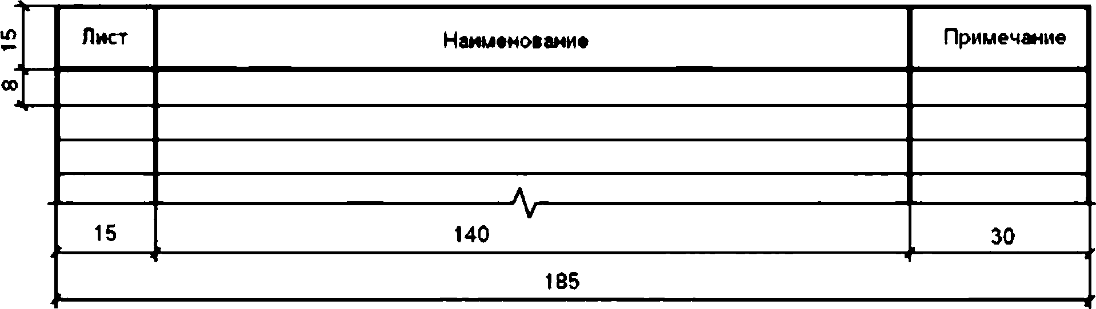

Г.1. В ведомости рабочих чертежей основного комплекта указывают:

- в графе "Лист" - порядковый номер листа основного комплекта рабочих чертежей;

- в графе "Наименование" - наименование изображений, помещенных на листе, в соответствии с наименованиями, приведенными в основной надписи листа;

- в графе "Примечание" - дополнительные сведения, например об изменениях, вносимых в рабочие чертежи основного комплекта.

Г.2. В ведомости спецификаций указывают:

- в графе "Лист" - номер листа основного комплекта рабочих чертежей, на котором помещена спецификация;

- в графе "Наименование" - наименование спецификации в точном соответствии с ее наименованием, указанным на чертеже;

- в графе "Примечание" - дополнительные сведения, в том числе об изменениях, вносимых в спецификации.

Форма 2

Ведомость основных комплектов рабочих чертежей.

Ведомость ссылочных и прилагаемых документов.

Ведомость документов основного комплекта рабочих чертежей

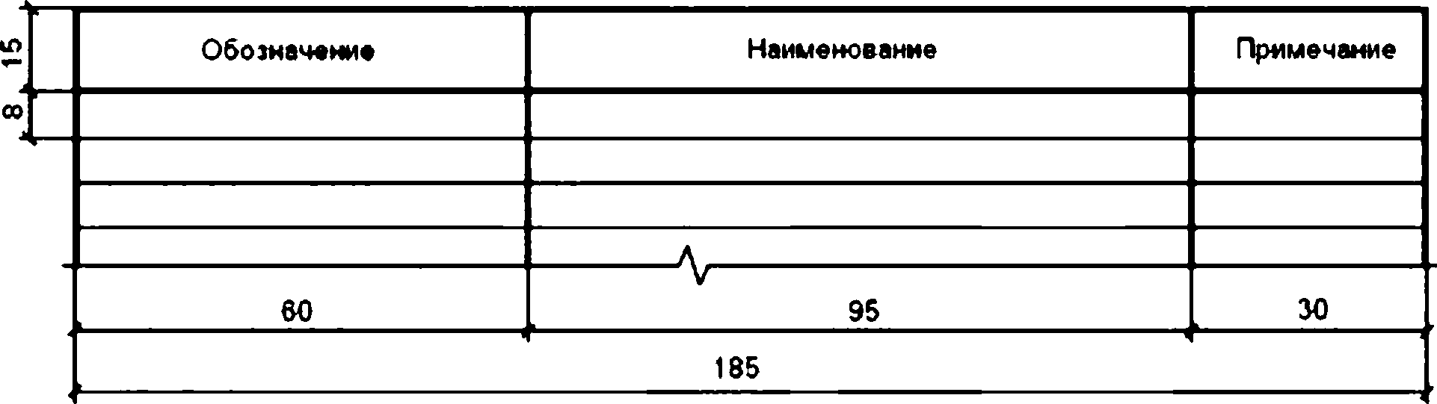

Г.3. В ведомости основных комплектов рабочих чертежей указывают:

- в графе "Обозначение" - обозначение основного комплекта рабочих чертежей и, при необходимости, наименование или различительный индекс организации, выпустившей документ;

- в графе "Наименование" - наименование основного комплекта рабочих чертежей;

- в графе "Примечание" - дополнительные сведения, в том числе об изменениях в составе основных комплектов рабочих чертежей.

Г.4. В ведомости ссылочных и прилагаемых документов указывают:

- в графе "Обозначение" - обозначение документа и, при необходимости, наименование или различительный индекс организации, выпустившей документ;

- в графе "Наименование" - наименование документа в точном соответствии с наименованием, указанным на титульном листе или в основной надписи;

- в графе "Примечание" - дополнительные сведения, в том числе о внесенных изменениях в записанные документы, входящие в состав рабочей документации. Для документов в электронной форме указывают, при необходимости, идентификатор файла (файлов).

Г.5. В ведомости документов основного комплекта рабочих чертежей указывают:

- в графе "Обозначение" - обозначение документа;

- в графе "Наименование" - наименование документа в соответствии с наименованием, указанным в основной надписи. Для графических документов, состоящих из нескольких листов, приводят также наименования изображений, помещенных на каждом листе, в соответствии с наименованиями, приведенными в основной надписи листа;

- в графе "Примечание" - дополнительные сведения, в том числе о внесенных изменениях в записанные документы, и, при необходимости, общее количество листов документа. Для документов в электронной форме указывают, при необходимости, идентификатор файла (файлов).

Г.6. Размеры граф ведомостей, при необходимости, могут быть изменены по усмотрению разработчика.

Г.7. Допускается при необходимости включать в ведомости дополнительные графы (колонки), например "Кол. листов" и т.п.

Г.8. При заполнении ведомостей автоматизированным способом горизонтальные линии, разграничивающие строки, допускается не проводить. При этом необходимо соблюдать интервал не менее одного разряда печати между текстами соседних строк.

Приложение Д

(обязательное)

ПЕРЕЧЕНЬ

СТАНДАРТОВ ЕСКД, ПОДЛЕЖАЩИХ УЧЕТУ ПРИ ВЫПОЛНЕНИИ

ГРАФИЧЕСКОЙ И ТЕКСТОВОЙ ДОКУМЕНТАЦИИ ДЛЯ СТРОИТЕЛЬСТВА

Таблица Д.1

|  |  |
| --- | --- |
| Обозначение и наименование стандарта | Условия применения стандарта |
| ГОСТ 2.004-88. Единая система конструкторской документации. Общие требования к выполнению конструкторских и технологических документов на печатающих и графических устройствах вывода ЭВМ | - |
| ГОСТ 2.051-2006. Единая система конструкторской документации. Электронные документы. Общие положения | - |
| ГОСТ 2.052-2006. Единая система конструкторской документации. Электронная модель изделия. Общие положения | - |
| ГОСТ 2.101-68. Единая система конструкторской документации. Виды изделий | - |
| ГОСТ 2.102-68. Единая система конструкторской документации. Виды и комплектность конструкторских документов | С учетом положений ГОСТ 21.501, относящихся к выполнению чертежей строительных изделий |
| ГОСТ 2.105-95. Единая система конструкторской документации. Общие требования к текстовым документам | С учетом положений разделов 4, 5 и 8 настоящего стандарта |
| ГОСТ 2.109-73. Единая система конструкторской документации. Основные требования к чертежам | С учетом положений ГОСТ 21.501.  Ссылки на ГОСТ 2.106, а также 1.1.11, 1.1.12, 1.3 ГОСТ 2.109 не учитывают |
| ГОСТ 2.113-75. Единая система конструкторской документации. Групповые и базовые конструкторские документы | С учетом положений ГОСТ 21.501 |
| ГОСТ 2.114-95. Единая система конструкторской документации. Технические условия | С учетом положений 5.2.1, 5.2.2, 5.2.5 - 5.2.7 и раздела 8 настоящего стандарта.  Положения 3.7.1 и 3.8 ГОСТ 2.114 не учитывают |
| ГОСТ 2.301-68. Единая система конструкторской документации. Форматы | С учетом требований соответствующих стандартов СПДС |
| ГОСТ 2.302-68. Единая система конструкторской документации. Масштабы | С учетом положений 5.1.6 настоящего стандарта |
| ГОСТ 2.303-68. Единая система конструкторской документации. Линии | С учетом положений 5.1.3 настоящего стандарта |
| ГОСТ 2.304-81. Единая система конструкторской документации. Шрифты чертежные | С учетом положений 5.1.5 настоящего стандарта |
| ГОСТ 2.305-2008. Единая система конструкторской документации. Изображения - виды, разрезы, сечения | С учетом положений 5.5 настоящего стандарта |
| ГОСТ 2.306-68. Единая система конструкторской документации. Обозначения графические материалов и правила их нанесения на чертежах | С учетом положений ГОСТ 21.302, таблицы 4 и 5 |
| ГОСТ 2.307-2011. Единая система конструкторской документации. Нанесение размеров и предельных отклонений | С учетом положений 5.4.1 - 5.4.4 настоящего стандарта |
| ГОСТ 2.308-2011. Единая система конструкторской документации. Указание на чертежах допусков формы и расположения поверхностей | С учетом положений ГОСТ 21.113 |
| ГОСТ 2.309-73. Единая система конструкторской документации. Обозначение шероховатости поверхностей | - |
| ГОСТ 2.310-68. Единая система конструкторской документации. Нанесение на чертежах обозначений покрытий, термической и других видов обработки | - |
| ГОСТ 2.311-68. Единая система конструкторской документации. Изображение резьбы | - |
| ГОСТ 2.312-72. Единая система конструкторской документации. Условные изображения и обозначения швов сварных соединений | - |
| ГОСТ 2.313-82. Единая система конструкторской документации. Условные изображения и обозначения неразъемных соединений | - |
| ГОСТ 2.314-68. Единая система конструкторской документации. Указания на чертежах о маркировке и клеймении изделий | - |
| ГОСТ 2.315-68. Единая система конструкторской документации. Изображения упрощенные и условные крепежных деталей | - |
| ГОСТ 2.316-2008. Единая система конструкторской документации. Правила нанесения надписей, технических требований и таблиц на графических документах. Общие положения | С учетом положений 5.4.5 - 5.4.7 настоящего стандарта |
| ГОСТ 2.317-2011. ЕСКД. Аксонометрические проекции | - |
| ГОСТ 2.501-88. ЕСКД. Правила учета и хранения | В части формы инвентарной книги, абонентской карточки и указаний по складыванию чертежей |
| ГОСТ 2.511-2011. Единая система конструкторской документации. Правила передачи электронных конструкторских документов. Общие положения | - |
| ГОСТ 2.512-2011. Единая система конструкторской документации. Правила выполнения пакета данных для передачи электронных конструкторских документов. Общие положения | - |
| Примечание. Условия применения стандартов ЕСКД классификационной группы 7 определены стандартами СПДС, в которых приведены ссылки на эти стандарты. | |

Приложение Е

(обязательное)

ОСНОВНЫЕ НАДПИСИ И ДОПОЛНИТЕЛЬНЫЕ ГРАФЫ К НИМ

Форма 3

Для листов основных комплектов рабочих чертежей,

графических документов проектной документации

и графических документов по инженерным изысканиям

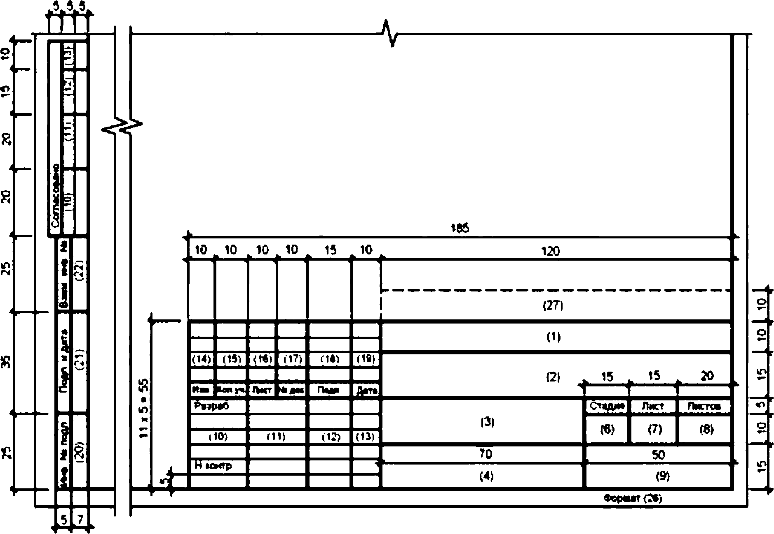

Примечание. Для графических документов по инженерным изысканиям запись "Н. контр." ("Нормоконтроль") в основной надписи допускается не выполнять.

Форма 4

Для чертежей строительных изделий (первый лист)

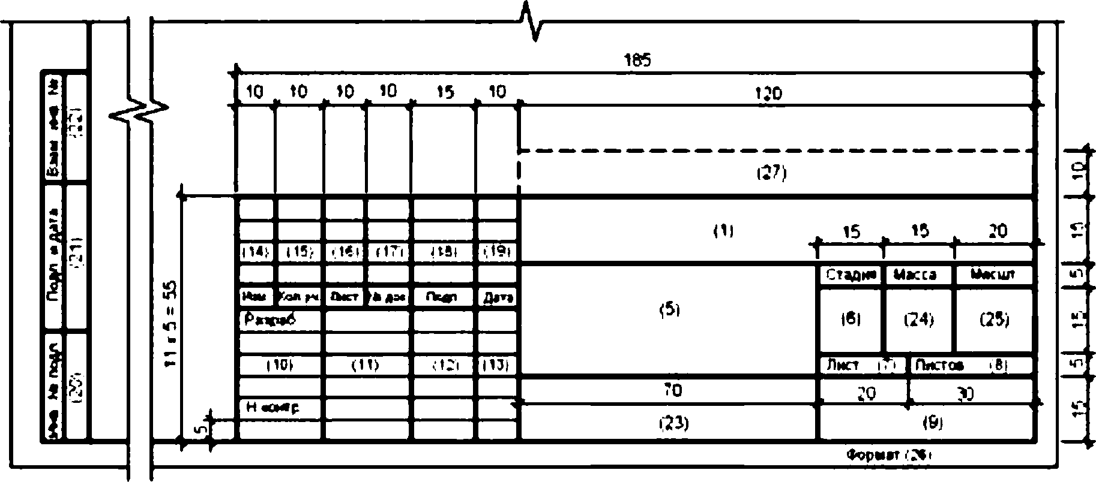

Форма 5

Для эскизных чертежей общих видов нетиповых изделий,

всех видов текстовых документов (первый или заглавный лист)

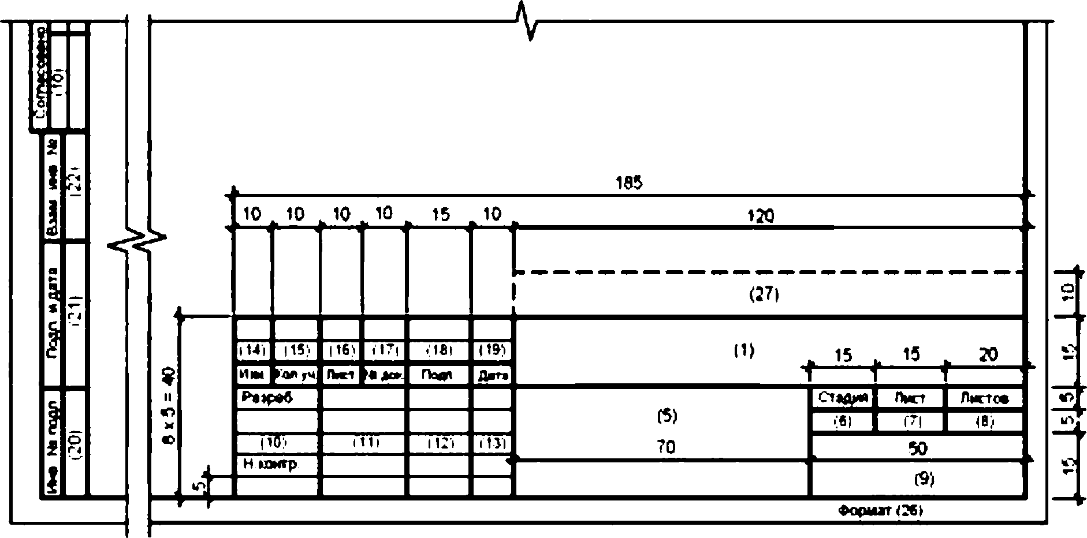

Примечание. Основную надпись по форме 5 допускается использовать для графических документов по инженерным изысканиям, не используемых в проектировании в качестве графической основы.

Форма 6

Для чертежей строительных изделий, эскизных чертежей

общих видов нетиповых изделий и всех видов

текстовых документов (последующие листы)

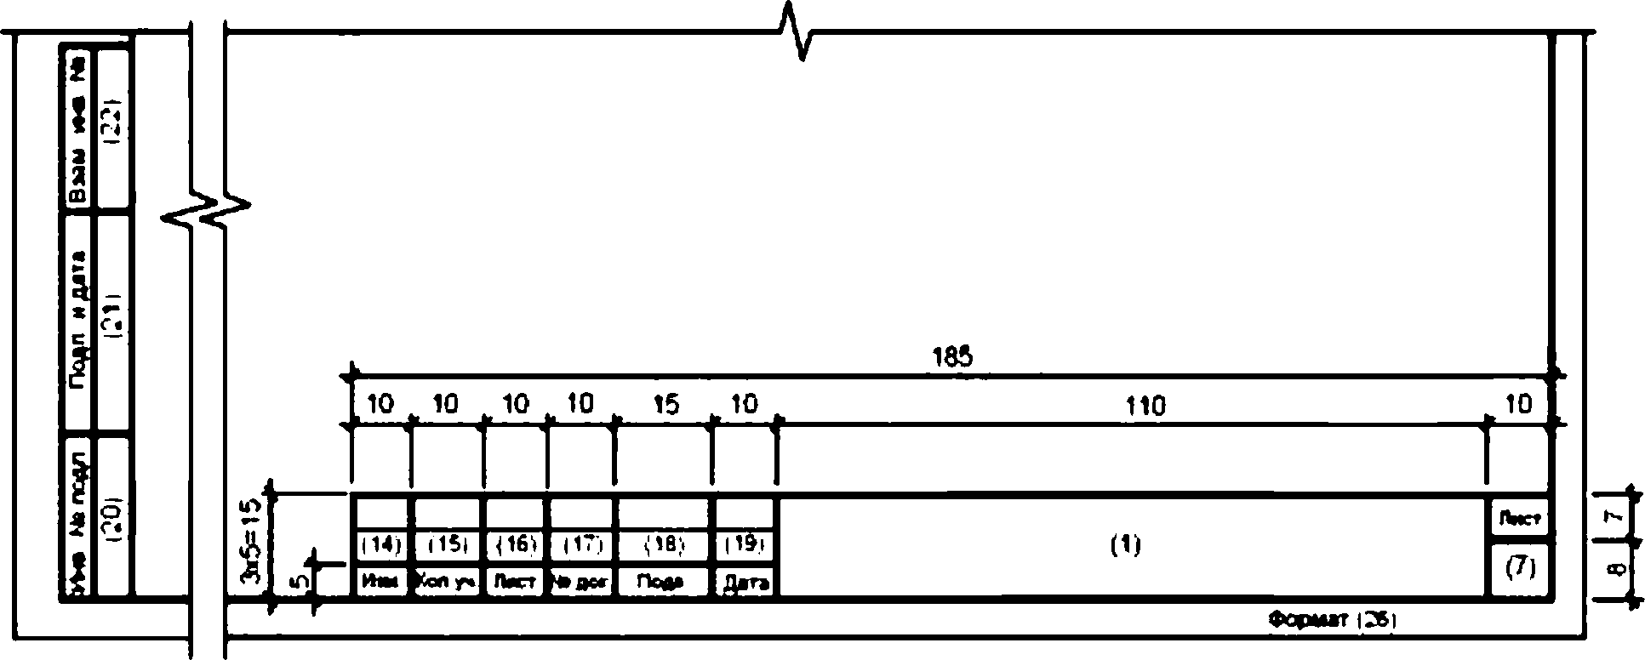

Примечание. Основную надпись по форме 6 допускается использовать для последующих листов графических документов по инженерным изысканиям, не используемых в проектировании в качестве графической основы.

В графах основной надписи и дополнительных графах к ней (номера граф указаны в скобках) приводят:

- в графе 1 - обозначение документа, в том числе текстового или графического документа раздела, подраздела проектной документации, основного комплекта рабочих чертежей, чертежа изделия и т.п.;

- в графе 2 - наименование предприятия и, при необходимости, его части (комплекса), жилищно-гражданского комплекса или другого объекта строительства, в состав которого входит здание (сооружение), или наименование микрорайона;

- в графе 3 - наименование здания (сооружения) и, при необходимости, вид строительства (реконструкция, техническое перевооружение, капитальный ремонт);

- в графе 4 - наименование изображений, помещенных на данном листе, в соответствии с их наименованием на чертеже. Если на листе помещено одно изображение, допускается его наименование приводить только в графе 4.

Наименования спецификаций и других таблиц, а также текстовых указаний, относящихся к изображениям, в графе 4 не указывают (кроме случаев, когда спецификации или таблицы выполнены на отдельных листах).

На листе (листах) общих данных по рабочим чертежам в графе 4 записывают "Общие данные".

В случае, предусмотренном в 5.2.3, в графе 4 приводят наименование документа или нетипового изделия;

- в графе 5 - наименование изделия и/или наименование документа;

- в графе 6 - условное обозначение вида документации: П - для проектной документации, Р - для рабочей документации.

Для других видов документации графу не заполняют или приводят условные обозначения, установленные в стандартах организации;

- в графе 7 - порядковый номер листа документа. На документах, состоящих из одного листа, графу не заполняют;

- в графе 8 - общее количество листов документа. Графу заполняют только на первом листе;

- в графе 9 - наименование или различительный индекс организации, разработавшей документ;

- в графе 10 - характер работы, выполняемой лицом, подписывающим документ в соответствии с формами 3 - 5. В свободных строках по усмотрению проектной организации приводят должности специалистов и руководителей, ответственных за разработку и проверку документа. В строке под записью "Разработал" вместо должности допускается приводить запись "Проверил".

Подписи лица, разработавшего данный документ, и нормоконтролера являются обязательными.

В нижней строке приводится должность лица, утвердившего документ, например главного инженера (архитектора) проекта, начальника отдела или другого ответственного за данный документ (лист) должностного лица.

Подписи лица, ответственного за подготовку проектной или рабочей документации (главного инженера (архитектора) проекта), являются обязательными на листах общих данных по рабочим чертежам, наиболее значимых листах графической части проектной документации и рабочих чертежей;

- в графах 11 - 13 - фамилии и подписи лиц, указанных в графе 10, и дату подписания.

Подписи других должностных лиц и согласующие подписи размещают на поле для подшивки листа;

- в графах 14 - 19 - сведения об изменениях, которые заполняют в соответствии с 7.3.21;

- в графе 20 - инвентарный номер подлинника;

- в графе 21 - подпись лица, принявшего подлинник на хранение, и дату приемки;

- в графе 22 - инвентарный номер подлинника документа, взамен которого выпущен новый подлинник;

- в графе 23 - обозначение материала детали (графу заполняют только на чертежах деталей);

- в графе 24 - массу изделия, изображенного на чертеже, в килограммах без указания единицы массы. Массу изделия в других единицах массы приводят с указанием единицы массы.

**Пример - 2,4 т;**

- в графе 25 - масштаб (проставляют в соответствии с ГОСТ 2.302);

- в графе 26 - обозначение формата листа по ГОСТ 2.301. Для электронного документа указывают формат листа, на котором изображение будет соответствовать установленному масштабу;

- в графе 27 - краткое наименование организации-заказчика.

Примечания

1. В графах 13, 19, 21 при указании календарной даты на бумажном носителе год указывают двумя последними цифрами, например 06.02.12.

2. Графу 27, указанную штриховой линией, вводят при необходимости.

3. Графы "Согласовано" (10 - 13), расположенные на поле для подшивки, допускается приводить только на тех листах, где это необходимо. При необходимости их повторяют.

4. Допускается, при необходимости, изменять расположение и размеры дополнительных граф, размещаемых на поле для подшивки, в соответствии с ГОСТ 2.004.

Приложение И

(обязательное)

РАСПОЛОЖЕНИЕ ОСНОВНОЙ НАДПИСИ, ДОПОЛНИТЕЛЬНЫХ ГРАФ

К НЕЙ И РАЗМЕРЫ РАМОК НА ЛИСТАХ

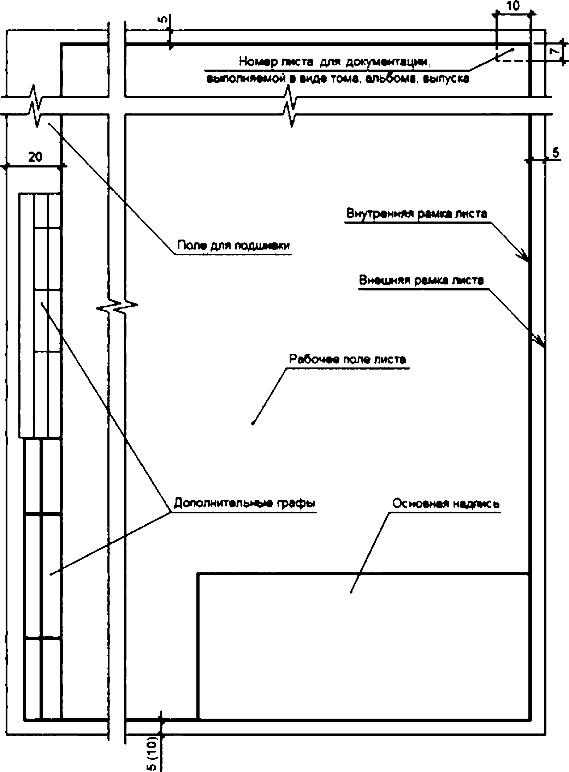

Примечания

1. В скобках указан допускаемый размер нижней рамки.

2. Графу, указанную штриховой линией, вводят при необходимости.

Рисунок И.1. Расположение основной надписи,

дополнительных граф и размеры рамок

Изм.

Лист

№ докум.

Подпись

Дата

Лист

3

*ДП.08.02.07.01.00.ПЗ*

Выполнил

Иванов И.И.

Проверил

Петрова Н.А.

*Н.контр.*

*Баринова И.Г.*

Содержание

Стадия

Листов

ГАПОУ СО ВТК гр. ТМ-41

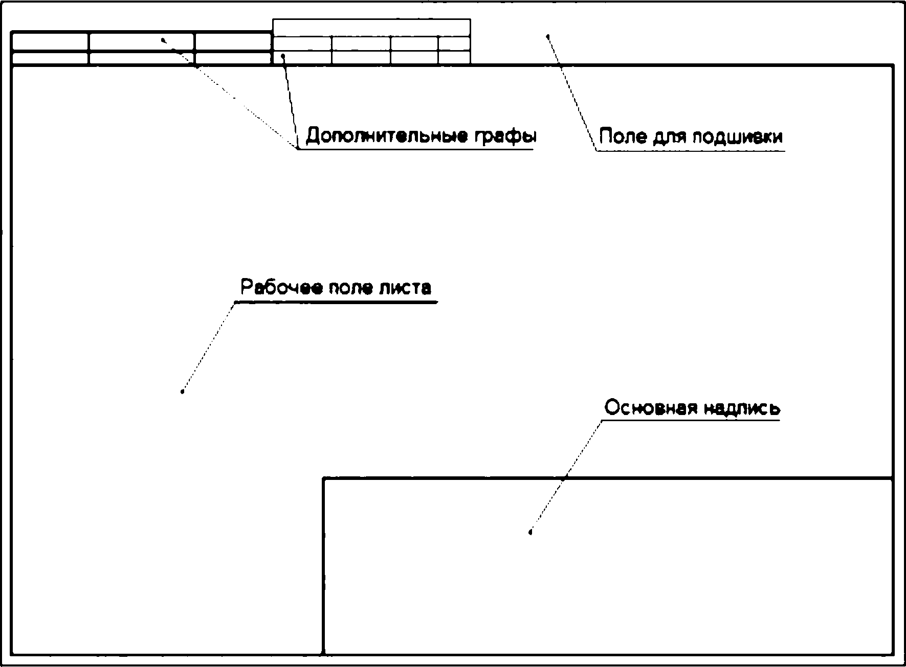

Рисунок И.2. Допускаемое расположение основной надписи

на листе формата А4

Приложение К

(обязательное)

СПЕЦИФИКАЦИИ

Форма 7

Спецификация

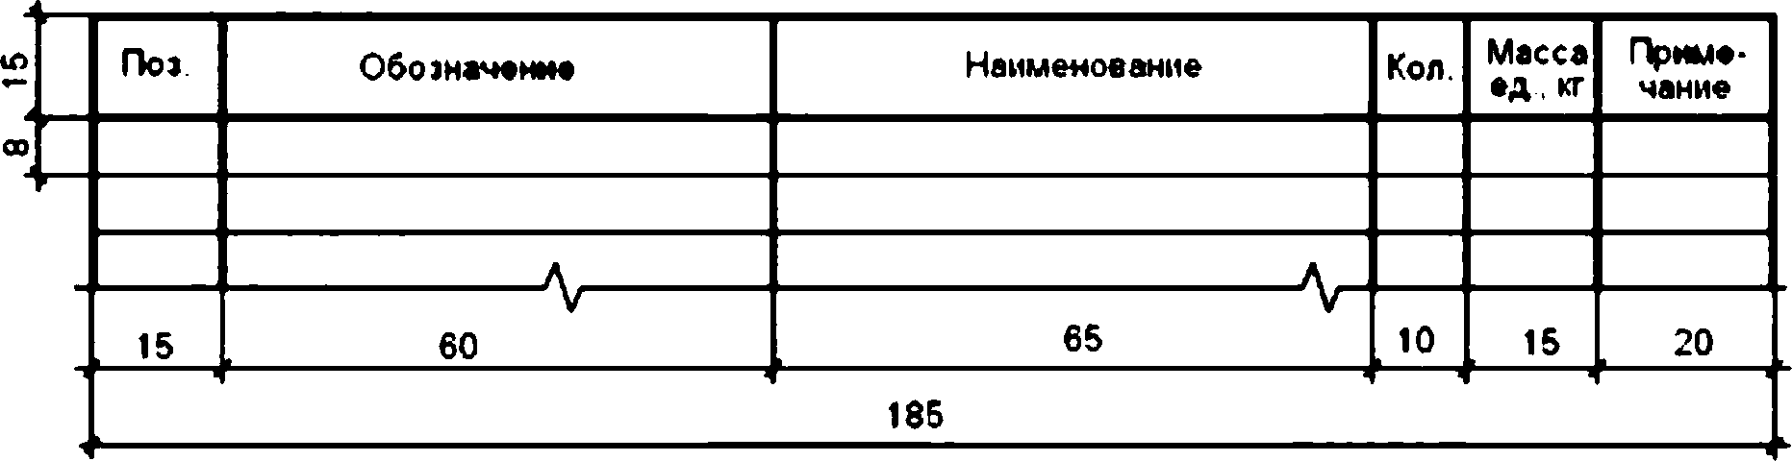

Форма 8

Групповая спецификация

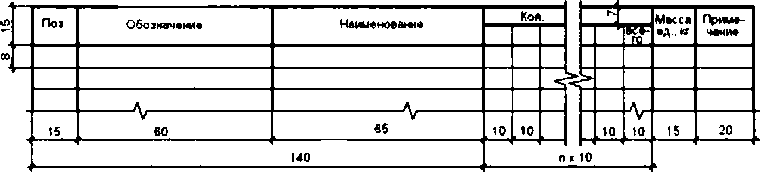

К.1. В спецификациях указывают:

- в графе "Поз." - позиции (марки) элементов конструкций, установок;

- в графе "Обозначение" - обозначение основных документов на записываемые в спецификацию элементы конструкций, оборудование, изделия или стандартов (технических условий) на них;

- в графе "Наименование" - наименование элементов конструкций, оборудования, изделий, материалов и их обозначения (марки), а также, при необходимости, технические характеристики оборудования и изделий. Допускается на группу одноименных элементов указывать наименование один раз и подчеркивать его.

В спецификацию записывают материалы, непосредственно входящие в специфицируемую конструкцию, изделие и т.п.

В спецификации, выполненной в электронном виде, горизонтальную черту, входящую в обозначение материалов (проката, труб и т.п.), допускается заменять на косую черту (/);

- в графе "Кол." формы 7 - количество элементов.

В графе "Кол." формы 8 - вместо многоточия записывают "по схеме", "на этаж" и т.п., а ниже - порядковые номера схем расположения или этажей;

- в графе "Масса ед., кг" - массу в килограммах. Допускается приводить массу в тоннах, но с указанием единицы массы;

- в графе "Примечание" - дополнительные сведения, например, единицу массы.

К.2. Размеры граф спецификации по усмотрению разработчика, при необходимости, могут быть изменены.

К.3. При заполнении спецификаций автоматизированным способом линии, разграничивающие горизонтальные строки, допускается не проводить.

Приложение Л

(рекомендуемое)

РАЗРЕШЕНИЕ НА ВНЕСЕНИЕ ИЗМЕНЕНИЙ

Форма 9

Разрешение на внесение изменений (первый лист)

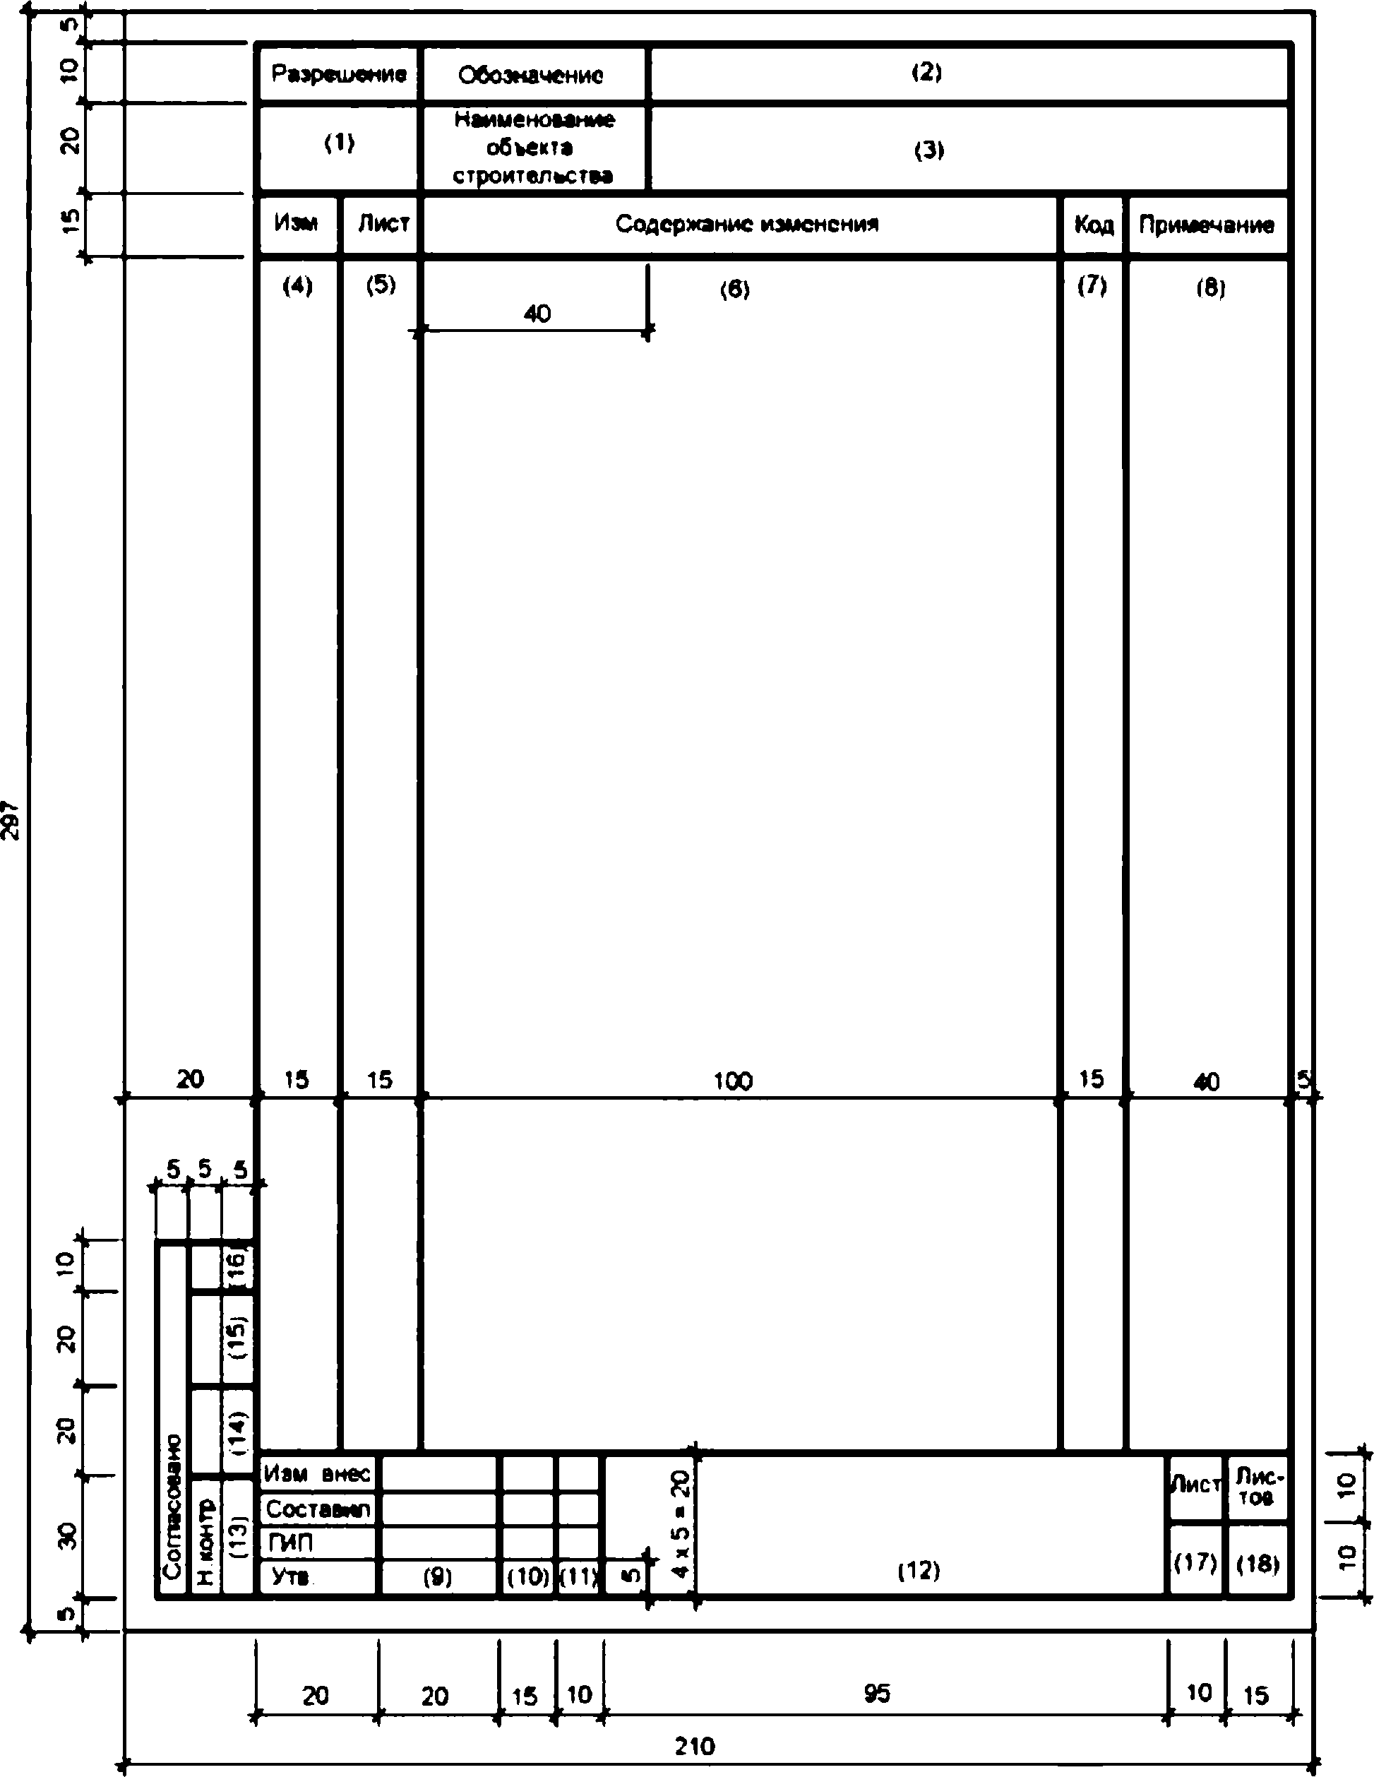

Форма 9а

Разрешение на внесение изменений (последующие листы)

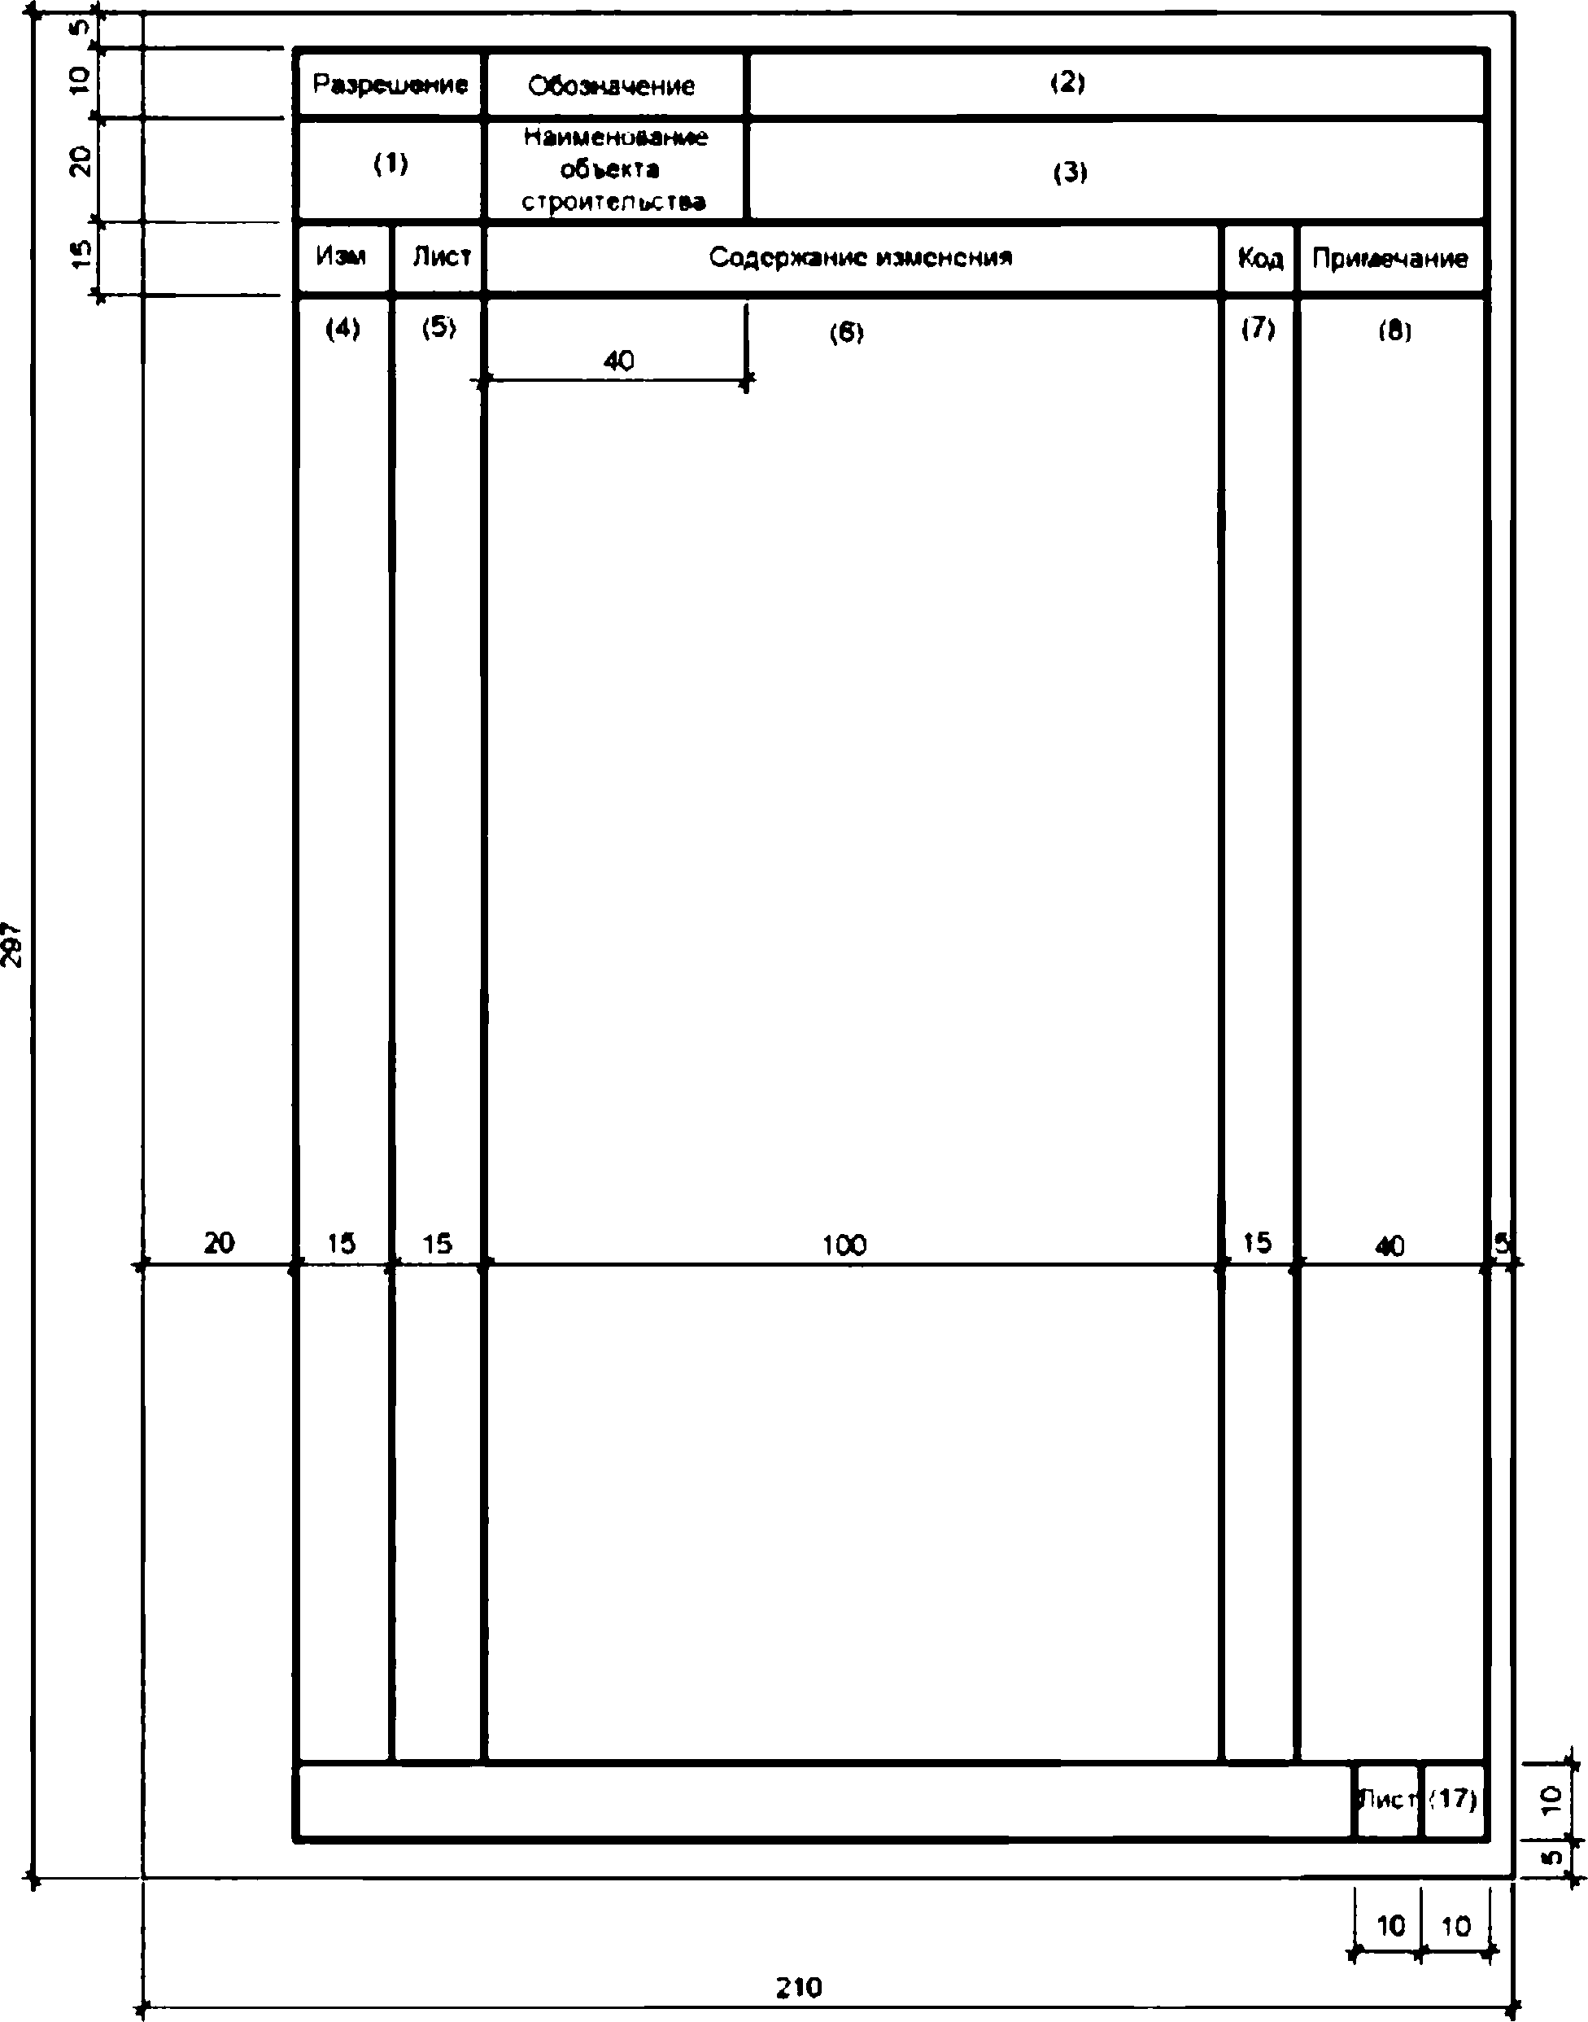

Л.1. В графах разрешения указывают:

- в графе 1 - обозначение разрешения, состоящее из порядкового номера разрешения по книге регистрации разрешений по ГОСТ Р 21.1003 и через разделительный знак (дефис, наклонную черту и т.п.) - двух последних цифр года.

**Пример - 15-12; 15/12;**

- в графе 2 - обозначение документа, в который вносят изменение;

- в графе 3 - наименование объекта строительства;

- в графе 4 - очередной порядковый номер, присваиваемый изменениям, которые вносят в документ по одному разрешению. Его указывают для всего документа независимо от того, на скольких листах он выполнен. Порядковые номера изменений обозначают арабскими цифрами;

- в графе 5 - номера листов документа, в которые вносят изменения;

- в графе 6 - содержание изменения в виде текстового описания и/или графического изображения;

- в графе 7 - код причины изменения в соответствии с таблицей Л.1.

Таблица Л.1

|  |  |
| --- | --- |
| Код причины изменения | Причины изменения |
| 1 | Введение усовершенствований |
| 2 | Изменение стандартов и норм |
| 3 | Дополнительные требования заказчика |
| 4 | Устранение ошибок |
| 5 | Другие причины |

Допускается код причины изменения не указывать. В этом случае графу прочеркивают;

- в графе 8 - дополнительные сведения;

- в графах 9 - 11 - фамилии лиц, подписывающих разрешение, их подписи и даты подписания;

- в графе 12 - наименование проектной организации и подразделения (отдела), составившего разрешение;

- в графах 13 - 16 - наименование соответствующих подразделений или организаций, должности и фамилии лиц, с которыми в установленном порядке согласовывают разрешение, их подписи и даты подписания, а также подпись нормоконтролера;

- в графе 17 - порядковый номер листа разрешения. Если разрешение состоит из одного листа, графу не заполняют;

- в графе 18 - общее количество листов разрешения.

Л.2. Допускается для последующих листов разрешения использовать форму 9.

Примечания

1. Допускается дополнять форму графами для идентификации разрешения в электронном виде. Расположение и размеры граф проектная организация устанавливает самостоятельно.

2. В графах 11, 16 при указании календарной даты на бумажном носителе год указывают двумя последними цифрами.

Приложение М

(рекомендуемое)

ТАБЛИЦЫ РЕГИСТРАЦИИ ИЗМЕНЕНИЙ

Форма 10

Таблица регистрации изменений (текстовый документ)

|  |  |  |  |  |  |  |  |  |
| --- | --- | --- | --- | --- | --- | --- | --- | --- |
| Таблица регистрации изменений | | | | | | | | |
| Изм | Номера листов (страниц) | | | | Всего листов (страниц) в док. | Номер док. | Подп. | Дата |
| измененных | замененных | новых | аннулированных |
|  |  |  |  |  |  |  |  |  |
|  |  |  |  |  |  |  |  |  |
|  |  |  |  |  |  |  |  |  |
|  |  |  |  |  |  |  |  |  |
|  |  |  |  |  |  |  |  |  |
|  |  |  |  |  |  |  |  |  |
|  |  |  |  |  |  |  |  |  |
|  |  |  |  |  |  |  |  |  |
|  |  |  |  |  |  |  |  |  |

М.1. Размеры граф таблицы по форме 10 устанавливает разработчик документа.

М.2. В графах таблицы регистрации изменений указывают:

- в графе "Изм." - порядковый номер изменений документа;

- в графах "Номера листов (страниц) измененных, замененных, новых, аннулированных" - номера листов (страниц), соответственно измененных, замененных, добавленных и аннулированных по данному разрешению.

При замене всех листов подлинника (при очередном порядковом номере изменения документа) в графе "замененных" указывают "Все". В остальных графах ставят прочерк;

- в графе "Всего листов (страниц) в док." - количество листов (страниц) в текстовом документе после внесения изменений;

- в графе "Номер док." - обозначение разрешения;

- в графе "Подп." - подпись лица, ответственного за правильность внесения изменения;

- в графе "Дата" - дату внесения изменения.

М.3. При замене всех листов подлинника в таблице регистрации изменений по форме 10 не воспроизводят номера изменений и другие данные, относящееся ко всем ранее внесенным в документ изменениям.

Форма 11

Таблица регистрации изменений (титульный лист и обложка)

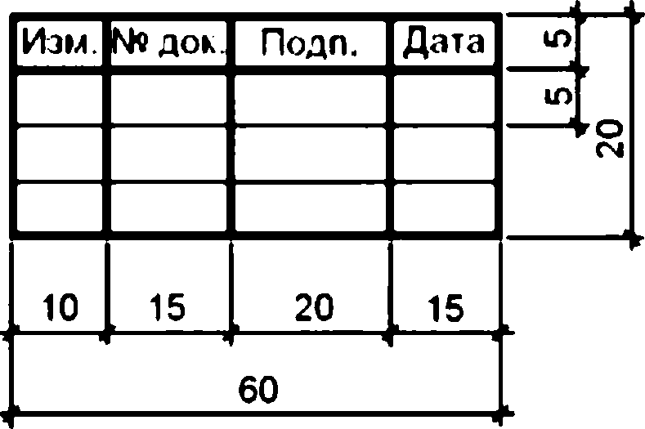

М.4. В графах таблицы регистрации изменений по форме 11 указывают:

- в графе "Изм." - порядковый номер изменения документа или тома;

- в графе "N док." - обозначение разрешения на внесение изменений в соответствии с указаниями в Приложении Л;

- в графе "Подп." - подпись лица, ответственного за правильность внесения изменения;

- в графе "Дата" - дату внесения изменения.

М.5. При необходимости количество строк может быть увеличено.

М.6. При замене документа или тома в таблице регистрации изменений по форме 11 не воспроизводят номера изменений и другие данные, относящиеся ко всем ранее внесенным изменениям.

Приложение Н

(рекомендуемое)

СОСТАВ ПРОЕКТНОЙ ДОКУМЕНТАЦИИ. СОСТАВ ОТЧЕТНОЙ

ДОКУМЕНТАЦИИ ПО РЕЗУЛЬТАТАМ ИНЖЕНЕРНЫХ ИЗЫСКАНИЙ

Форма 14

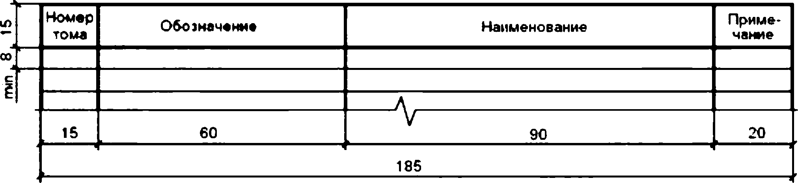

С.1. В ведомости указывают:

- в графе "Номер тома" - порядковый номер тома или номер тома, включающий в себя номер раздела и, при наличии, номер подраздела, части, книги (см. 4.1.1, 4.1.3), разделенные точками.

Пример - 1, 2.1, 2.2, 5.5.1, 5.5.2;

- в графе "Обозначение" - обозначение документа (тома), указанное на его титульном листе, и, при необходимости, наименование или различительный индекс организации, выпустившей документ;

- в графе "Наименование" - наименование документа (тома) в точном соответствии с наименованием, указанным на его титульным листе;

- в графе "Примечание" - дополнительные сведения, в том числе о внесенных изменениях.

С.2. Размеры граф ведомости по усмотрению разработчика, при необходимости, могут быть изменены.

С.3. При заполнении ведомости автоматизированным способом горизонтальные линии, разграничивающие строки, допускается не проводить.

Приложение О

(рекомендуемое)

ОБРАЗЕЦ ТИТУЛЬНОГО ЛИСТА

*ГОСУДАРСТВЕННОЕ АВТОНОМНОЕ ПРОФЕССИОНАЛЬНОЕ*

*ОБРАЗОВАТЕЛЬНОЕ УЧРЕЖДЕНИЕ*

*САРАТОВСКОЙ ОБЛАСТИ*

*«Вольский технологический колледж»*

*Допущен к защите*

*«___» ________2020г.*

*Зам директор по УР*

*_________А.С.Лебедев*

***Проектирование и конструирование систем внутреннего водоснабжения и водоотведения***

***пятиэтажного жилого дома г.Брянск***

*По специальности 08.02.07 «Монтаж и эксплуатация внутренних сантехнических*

*устройств, кондиционирования воздуха и вентиляции»*

*(базовой подготовки)*

*ДП.08.02.07.01.00.ПЗ*

*Руководитель Выполнил*

*дипломного проекта студент группы ТМ-41*

*__________Н.А.Петрова ____________О.А. Иванов*

*«___» ________2020 г. «___» ________2020 г.*

*Руководитель по*

*экономической части*

*__________М.Ю.Алексеева*

*«___» ________2020 г.*

*Нормоконтроль по*

*графической части*

*__________И.Г. Баринова*

*«___» ________2020 г.*

*Вольск 2020*

***МИНИСТЕРСТВО ОБРАЗОВАНИЯ САРАТОВСКОЙ ОБЛАСТИ***

***ГОСУДАРСТВЕННОЕ АВТОНОМНОЕ ПРОФЕССИОНАЛЬНОЕ ОБРАЗОВАТЕЛЬНОЕ УЧРЕЖДЕНИЕ САРАТОВСКОЙ ОБЛАСТИ***

***«ВОЛЬСКИЙ ТЕХНОЛОГИЧЕСКИЙ КОЛЛЕДЖ»***

***Специальность*** *08.02.07**«Монтаж и эксплуатация внутренних сантехнических устройств,*

*кондиционирования воздуха и вентиляции» (базовой подготовки)*

*«УТВЕРЖДАЮ»*

*Зам.директора по учебной работе*

*(зав.отделением)*

*_______________________________*

*«______»________________2020 г.*

***ЗАДАНИЕ***

***НА ВЫПУСКНУЮ КВАЛИФИКАЦИОННУЮ РАБОТУ (ДИПЛОМНЫЙ ПРОЕКТ)***

***Студенту группы*** *ТМ-41 Андрееву Виталию Николаевичу*

***Тема проекта: «****Проектирование систем внутреннего холодного водоснабжения и*

*канализации трехэтажного жилого дома г.Владимир»*

***Исходные данные:***

*Высота этажа - 3,0 м; Количество этажей - 3;*

*Гарантийный напор 22 м; Приготовление горячей воды - местное*

*Глубина промерзания грунта - 1,9 м Уклон трубы городской канализации - 0,007*

*Абсолютная отметка пола первого этажа, м - 130,00*

*Абсолютная отметка поверхности земли у здания, м - 129,40*

*Абсолютная отметка верха трубы горводопровода, м - 126,80*

*Абсолютная отметка лотка колодца горканализации, м - 124,70*

*Абсолютная отметка люков колодцев на уличных сетях водопровода и канализации, м - 129,10*

*Расстояние от красной линии до здания L1, м - 8*

*Расстояние от здания до городского канализационного колодца L2, м -19,50*

*Диаметр трубы горводопровода, мм - 200 Диаметр трубы горканализации, мм - 300*

*Высота подвала (от пола подвала до пола 1-го этажа), м - 2,4*

*Средняя заселенность квартир U, чел/кВ - 4*

***Рекомендуемая литература***

*1. СНиП 2.04.01-85*. Внутренний водопровод и канализация зданий. - Введ. 01.07.86. - М.: Стройиздат, 1986. - 174 с.*

*2. СНиП 2.04.03-85. Канализация. Наружные сети и сооружения. -Утв. 21.05.85.: Введ. 01.01.86.: Взамен СНиП II-32-74/ Госстрой СССР. - М.: Стройиздат, 1986. - 72 с.*

*3. ЕНиР Е9, выпуск 1 Сооружение систем теплоснабжения, водоснабжения, газоснабжениям и канализации*

*4. ФЕР 2001-17 «Водопровод и канализация – внутренние устройства. – Введ 1.03.2001. – М. Госстрой, 2001.*

*5. Абрамов, П. Н. Водоснабжение /П. Н. Абрамов. - М.: Стройиздат, 1982 - 436 с.*

*6. Кедров, В. С., Санитарно-техническое оборудование зданий/ В. С. Кедров, Ловцов Е. Г. М.: Стройиздат, 2005. - 495 с.*

*7. Саргин, Ю. Н. Внутренние санитарно-технические устройства. Водопровод и канализация/ М.: Стройиздат, 1990. - 247 с.*

*ПОЯСНИТЕЛЬНАЯ ЗАПИСКА*

*Введение*

*1. ПРОЕКТИРОВАНИЕ И КОНСТРУИРОВАНИЕ СИСТЕМЫ ВНУТРЕННЕГО ВОДОСНАБЖЕНИЯ*

*1.1. Выбор системы и схемы внутреннего водопровода*

*1.2. Конструктивное решение проектируемой внутренней водопроводной сети и ввода*

*1.3. Аксонометрическая схема внутренней водопроводной сети и ввода*

*1.4. Гидравлический расчет внутренней водопроводной сети*

*1.5. Расчет водомерного узла и подбор водомера*

*2. ПРОЕКТИРОВАНИЕ И КОНСТРУИРОВАНИЕ СИСТЕМЫ ВНУТРЕННЕГО ВОДООТВЕДЕНИЯ*

*2.1. Конструктивное решение проектируемой системы внутренней канализации*

*2.2. Расчет системы канализации*

*2.3. Построение продольного профиля дворовой канализационной сети*

*3. ТЕХНОЛОГИЯ И ОРГАНИЗАЦИЯ МОНТАЖА СИСТЕМ ВНУТРЕННЕГО ВОДОСНАБЖЕНИЯ И ВОДООТВЕДЕНИЯ*

*3.1. Расчет объемов работ при монтаже систем внутреннего водоснабжения и водоотведения*

*3.2. Калькуляция трудовых затрат при монтаже систем внутреннего водоснабжения и водоотведения*

*3.3. Календарный план монтажа систем водоснабжения и водоотведения*

*3.4. Технологическая карта монтажа систем внутреннего водоснабжения и водоотведения*

*3.5. Транспортировка и хранение трубопроводов и санитарно технических приборов*

*3.6. Контроль качества монтажа систем внутреннего водоснабжения и водоотведения*

*4. ТЕХНИКА БЕЗОПАСНОСТИ СТРОИТЕЛЬНО-МОНТАЖНЫХ РАБОТ*

*4.1. Техника безопасности при монтаже и испытании систем внутреннего водоснабжения и водоотведения.*

*4.2. Техника безопасности выполнения земляных работ при прокладке дворовой системы водоотведения*

*5. ЭКОНОМИЧЕСКАЯ ЧАСТЬ*

*5.1. Расчет сметы затрат на приобретение и монтаж оборудования*

*5.2. Расчет численности и оплаты труда работников*

*5.3. Экономическая эффективность и окупаемость проекта*

*6. ЗАДАЧИ В ОБЛАСТИ БЕЗОПАСНОСТИ ЖИЗНЕДЕЯТЕЛЬНОСТИ ПРИ ПРОИЗВОДСТВЕ РАБОТ*

*6.1.Требования охраны труда при монтаже внутренних систем водоснабжения и водоотведения*

*6.2. Требования экологической и пожарной безопасности при монтаже внутренних систем водоснабжения и водоотведения*

*Заключение*

*ГРАФИЧЕСКАЯ ЧАСТЬ*

*Лист 1. Планы подвала и типового этажа с сетями внутреннего водопровода и канализации, ген.план с наружными сетями, продольный профиль дворовой канализации – формат А1;*

*Лист 2. Аксонометрические схемы систем внутреннего холодного водоснабжения и канализации, водомерный узел – формат А1;*

*Лист 3. Календарный план строительства – формат А1.*

*Лист 4. Схемы строительно-монтажных работ с технологическими картами – формат А1.*

*Председатель цикловой комиссии ___________________________________________Н.А. Петрова*

*Руководитель выпускной квалификационной*

*работы (дипломный проект)_________________________________________________Н.А.Петрова*

*Студент ___________________________________________________________________________*

*Дата выдачи задания Срок окончания проекта*

*« ___ » ________ 2020 г. « ___» июня 2020 г.*

БИБЛИОГРАФИЧЕСКИЙ СПИСОК

1. ЕНиР Санитарно-техническое оборудование зданий и сооружений. / Единые нормы и расценки на строительные, монтажные и ремонтно-строительные работы // Сборник – М.: Издательство стандартов, 1996.
2. ГОСТ 21.205-93 Условные обозначения элементов санитарно-технических систем. / Система проектной документации для строительства. // Сборник. - М.: Издательство стандартов, 2002.
3. [ГОСТ 12.1.004-91*](http://aquagroup.ru/normdocs/333) Система стандартов безопасности труда. / Пожарная безопасность. Общие требования. // Сборник. - М.: Стандартинформ, 2006.
4. СНиП 2.04.01-85* Внутренний водопровод и канализация зданий. / Строительные нормы и правила. // Сборник - М.: Стройиздат, 1986. - 174 с.
5. [СНиП 12-03-2001](http://aquagroup.ru/normdocs/333)  Безопасность труда в строительстве. / Строительные нормы и правила. // Часть 1. «Общие требования» - М.: Издание ГУП ЦПП Госстроя России, 2001.
6. СНиП 12-04-2002 Безопасность труда в строительстве. / Строительные нормы и правила. // Часть 1. «Общие требования» - М.: Издание ГУП ЦПП Госстроя России, 2001.

## [ФЕР 2001-16 «Трубопроводы внутренние»](http://yandex.ru/clck/jsredir?from=yandex.ru%3Bsearch%2F%3Bweb%3B%3B&text=&etext=1444.ZjhsGJR8HSeZNJu-XSmt_kDSUfKfW4whBrn35gUJK67-a5NIeltmgiW5xLBgoB3fwJmAui3ZysK78iaImDtQs5bU-XcGa1MKE1CAgyg5b2A.bc06eb032848e3a51b0de222330741a022ce5513&uuid=&state=PEtFfuTeVD5kpHnK9lio9bb4iM1VPfe4W5x0C0-qwflIRTTifi6VAA,,&&cst=AiuY0DBWFJ5Hyx_fyvalFK8KFTtI0hmFm60Y6DlOHrsG_FiawYVuymakFAIyvQj5BhYF7TzJByYDR_ixnxFLSUEaMxZhOkaynIOLq471FDx-jUWZEtyBB7VKAXeDV4a1X3_PjWnhRyX4JQ0d5f87ldwTL6Brud2NRA8dvgwS5YSyWQls2x3B9wGZA71F_QNZOw7nrGXtLBUX0c8uUJj8i7jnrKAb_ZU3jI5u31xJvxHf7qgxRYI9XHeM0-_-lLAPjY56wDuIQh11Q4AXKKk7NYzJMluwhZxgk1Jyf3zkegSPrdRmVzPJ8-KoOIJGOppUBuD-PBuadWlmDqo_fWaGz1roblzC0EAbwLFSg3nD9CoSxvZjo6jjTnVAbg1UkQeWBuWA3Vb_bvnPRB1u1eDB0UTqvYrlrLRfIbtxLoJDdFbgPWF4jBwzeVJk9dLWU1oxW-d-CWcdmVtK2_TUMhFb5N3J1ImK9d4uoeqv8vI__3H0pY0ZeTO7u5r4MVcwz8VN32oyN6Y7OfwvClX9f-S9i4H_qWOTbjyc2lUOFLTxLu11xmFk8Fvkvuf_wBebBgtsMLtEkQ6dT7o,&data=UlNrNmk5WktYejR0eWJFYk1LdmtxdXVOelFqWkZrWTI3Qmc1Uk5FcUYzQVVwaldLUGx4MlpBRGNHZFJxa1VQU21sMUpKZjdnRVNzeG5IT2FyZ211UU84SVZfOTN4NzBlaFFtTFNNNlN6dmRNNHFsdWhCVEtuRnhQR2tibWVNU0E,&sign=181358865f586bd9cfa006bbc2d88954&keyno=0&b64e=2&ref=orjY4mGPRjk5boDnW0uvlrrd71vZw9kpqzYZyvEXBPU_iksNqkW7QhMGrj7vblnoiY7Bxq7VC0tWSNO2hk0sFdr6I7khJ9W3CnLkTFLDnf7hp8amK01UjgL5dFgj0fJzm2gFQbyXqvFCR-CyVNJ-XbHWYbrur4HkFcgOAdG-f0t8NVHIicXyAgyN9ZRT2VahvRBSxCCrM1i2W-HIlso93PxjIhYCQT9ZsxlXu_V2dWUJSmZ5YLtcJPEMMuTCYNdfqDpt1MtrAAoWRMe1CmKL1w,,&l10n=ru&cts=1496788731288&mc=4.721695410630166). / Федеральные единичные расценки на строительные работы. // Сборник 16 - М.: ООО Стройинформиздат, 2014.

## [ФЕР 2001-17 «Водопровод и канализация - внутренние устройства»](http://yandex.ru/clck/jsredir?from=yandex.ru%3Bsearch%2F%3Bweb%3B%3B&text=&etext=1444.NTCjGPrAyhuIYNX5Iyi-YYqp8SpvjNn9oeEtQdYWO-8P4GniWdADEx1y-VZed5X8adwqXjifmhUeA7m0k_7Hoxj2eX6Z55CwK083eWMqYQo.e1ab6874bf80456afa0b796b3fa60526f26a442c&uuid=&state=PEtFfuTeVD5kpHnK9lio9bb4iM1VPfe4W5x0C0-qwflIRTTifi6VAA,,&&cst=AiuY0DBWFJ5Hyx_fyvalFK8KFTtI0hmFm60Y6DlOHrsG_FiawYVuymakFAIyvQj5BhYF7TzJByYDR_ixnxFLSUEaMxZhOkaynIOLq471FDx-jUWZEtyBB7VKAXeDV4a1X3_PjWnhRyX4JQ0d5f87ldwTL6Brud2NRA8dvgwS5YSyWQls2x3B9wGZA71F_QNZOw7nrGXtLBUX0c8uUJj8i7jnrKAb_ZU3jI5u31xJvxHf7qgxRYI9XHeM0-_-lLAPjY56wDuIQh11Q4AXKKk7NYzJMluwhZxgk1Jyf3zkegSPrdRmVzPJ8-KoOIJGOppUBuD-PBuadWlmDqo_fWaGz1roblzC0EAbwLFSg3nD9CoSxvZjo6jjTnVAbg1UkQeWBuWA3Vb_bvnPRB1u1eDB0UTqvYrlrLRfIbtxLoJDdFbgPWF4jBwzeVJk9dLWU1oxW-d-CWcdmVtK2_TUMhFb5N3J1ImK9d4uoeqv8vI__3H0pY0ZeTO7u5r4MVcwz8VN32oyN6Y7OfwzZP72ktVYosnNUDPnzs3Bp4P5r5_eHMsEMeGVJWuoXn1blF8-qOu6-UvhPQsXybo,&data=UlNrNmk5WktYejR0eWJFYk1LdmtxdXVOelFqWkZrWTI3Qmc1Uk5FcUYzQVVwaldLUGx4MlpBRGNHZFJxa1VQU2J3bXh5SVR4djFxeXJfUVI0alpwN3E0Q0M1eVAtOUo4VUNFNWVuZUxFVzhFdTZCUFVuLVhWNzdrYXFSQ3kyUVM,&sign=caf60c38d94806ae9a74d985e7d52802&keyno=0&b64e=2&ref=orjY4mGPRjk5boDnW0uvlrrd71vZw9kp_f3EUOMU5unc-9NeQJ3GouzbokNHCauVq1Mx8iNqrF_8Oemgbdmu06ce_S32IWzB2VuIQv8rvENJdwrdToUlHx4RxhnuQBzw-0m2lbrL565Lv4ufRU6pjNyXzZsAipCX9rX4ptfcAouqqNXPs9yohaHKk6T30UGKD5ZRIgZARhcfHbP1eRSgqQwLqbycPNK13Xa8cADQq3SvocQhtAIFhwimUZFxQXdZByJzBt45CrX4QDNTqmG89w,,&l10n=ru&cts=1496789145978&mc=5.097103247532748). / Федеральные единичные расценки на строительные работы. // Сборник 17 - М.: Изд. «Кольна», 2014.

1. Абрамов, П. Н. Водоснабжение / П. Н. Абрамов - М.: Стройиздат 2012 - 436 с.
2. Белоусова, Г. Н. Инженерное оборудование жилого здания / Г. Н. Белоусова. - Гомель: БелГУТ. Учеб.-метод. пособие по курсовому проектированию, 2015.
3. Дмитриев, В. Д. Эксплуатация систем водоснабжения, канализации и газоснабжения / В. Д. Дмитриев, Б. Г. Мишуков. - М.: 2011 - 600 с.
4. Журба, М. Г. **Водоснабжение. Проектирование систем и сооружений** / М. Г. Журба, Л. И. Соколов, Ж. М. Говорова. - М.: Издательство АСВ, 2003 - 288 с.
5. Исаев, В. Н. Устройство и монтаж санитарно-технических систем зданий / В. Н. Исаев, В. И. Сасин. – М.: ВШ, 2014.
6. Калицун, В. Н. Гидравлика, водоснабжение и канализация / В. Н. Калицун, В.С. Кедров, Ю. М. Ласков - М.: Стройиздат, 2011 - 397 с.
7. Кедров, В. С. Санитарно-техническое оборудование зданий / В. С. Кедров, Е. Г. Ловцов - М.: Стройиздат, 2011. - 495 с.
8. Саргин, Ю. Н. Внутренние санитарно-технические устройства. Водопровод и канализация / Ю. Н. Саргин. - М.: Стройиздат, 2010. - 247 с.
9. Сомов, М. А. Водопроводные системы и сооружение / М. А. Сомов. - М.: Стройиздат, 1998. - 399 с.

18. Шевелев, Ф. А. **Таблицы для гидравлического расчета стальных, чугунных, асбоцементных, пластмассовых и стеклянных водопроводных труб / А. Ф. Шевелев. -** М.: Стройиздат, 2012 - 112 с.